ИЗВЕЩЕНИЕ О ПРОВЕДЕНИИ АУКЦИОНА
В соответствии с решением Совета депутатов муниципального образования г.Саяногорск от 20.03.2018 №51 «Об утверждении Порядка размещения нестационарных торговых объектов на территории муниципального образования город Саяногорск», Департамент архитектуры, градостроительства и недвижимости города Саяногорска на правах организатора аукциона извещает о проведении аукциона №21-н на право заключения договора на размещение нестационарного торгового объекта (далее - аукцион).
Организатор аукциона (уполномоченный орган): Департамент архитектуры, градостроительства и недвижимости города Саяногорска (далее - ДАГН г.Саяногорска).
Место нахождения организатора аукциона: г.Саяногорск, Заводской мкрн., д. 58.
Почтовый адрес: Заводской мкрн., д. 58, г.Саяногорск, Республика Хакасия, 655603.
Адрес электронной почты: dagn_sayan@r-19.ru.
Контактный телефон: 8(39042)6-79-70, 8(39042)6-39-91.
Дата, время и место проведения аукциона: 02.12.2024, в 13:30 по местному времени, по адресу: г.Саяногорск, Заводской мкрн., д. 58, ДАГН г.Саяногорска, кабинет руководителя.
Аукцион является открытым как по составу участников, так и по форме подачи заявок и предложений по цене предмета аукциона.
Извещение о проведении аукциона опубликовано в городской газете «Саянские ведомости» и размещено на официальном сайте муниципального образования город Саяногорск в информационно-телекоммуникационной сети «Интернет» - www.sayan-adm.ru.
На аукцион выставляются следующие лоты:
Лот №1: право заключения договора на размещение нестационарного торгового объекта – павильона, на месте размещения площадью 36 кв.м, с местоположением: Республика Хакасия, городской округ город Саяногорск, город Саяногорск, 13 метров на восток от земельного участка Заводской мкрн., 59 (далее - нестационарный торговый объект).
- Распоряжение ДАГН г.Саяногорска о проведении аукциона: от 28.10.2024 №1606 «О проведении аукциона на право заключения договора на размещение нестационарного торгового объекта»
- Место размещения нестационарного торгового объекта: Республика Хакасия, городской округ город Саяногорск, город Саяногорск, 13 метров на восток от земельного участка Заводской мкрн., 59.
- Площадь места размещения: 36 кв. м.
- Вид нестационарного торгового объекта: павильон.
- Специализация: непродовольственные товары.
- Период размещения: круглогодично.
- Срок размещения (установки, эксплуатации, обслуживания) нестационарного торгового объекта: 5 лет.
Проект договора на размещение нестационарного торгового объекта является Приложением №2 к настоящему извещению.
- Начальная цена предмета аукциона в размере годовой платы за размещение нестационарного торгового объекта: 25402-25 (Двадцать пять тысяч четыреста два) рубля 25 копеек.
Окончательная цена предмета аукциона на право заключения договора на размещение нестационарного торгового объекта устанавливается по результатам аукциона в размере годовой платы за размещение, предложенной победителем аукциона.
Сроки и порядок внесения итоговой цены предмета аукциона определены пунктом 2.4 проекта договора на размещение нестационарного торгового объекта.
- Размер задатка: 4826-00 (Четыре тысячи восемьсот двадцать шесть) рублей 00 копеек.
- «Шаг аукциона»: 1016-00 (Одна тысяча шестнадцать) рублей 00 копеек.
В соответствии с действующим законодательством, в целях технологического подключения (присоединения) нестационарного торгового объекта к сетям электроснабжения после проведения аукциона и заключения договора на размещение нестационарного торгового объекта при необходимости заключить с ресурсоснабжающей организацией соответствующий договор.
Лот №2: право заключения договора на размещение нестационарного торгового объекта – павильона, на месте размещения площадью 36 кв.м, с местоположением: Республика Хакасия, городской округ город Саяногорск, город Саяногорск, 14 метров на восток от земельного участка Заводской мкрн., 59 (далее - нестационарный торговый объект).
- Распоряжение ДАГН г.Саяногорска о проведении аукциона: от 28.10.2024 №1606 «О проведении аукциона на право заключения договора на размещение нестационарного торгового объекта»
- Место размещения нестационарного торгового объекта: Республика Хакасия, городской округ город Саяногорск, город Саяногорск, 14 метров на восток от земельного участка Заводской мкрн., 59.
- Площадь места размещения: 36 кв. м.
- Вид нестационарного торгового объекта: павильон.
- Специализация: непродовольственные товары.
- Период размещения: круглогодично.
- Срок размещения (установки, эксплуатации, обслуживания) нестационарного торгового объекта: 5 лет.
Проект договора на размещение нестационарного торгового объекта является Приложением №3 к настоящему извещению.
- Начальная цена предмета аукциона в размере годовой платы за размещение нестационарного торгового объекта: 25402-25 (Двадцать пять тысяч четыреста два) рубля 25 копеек.
Окончательная цена предмета аукциона на право заключения договора на размещение нестационарного торгового объекта устанавливается по результатам аукциона в размере годовой платы за размещение, предложенной победителем аукциона.
Сроки и порядок внесения итоговой цены предмета аукциона определены пунктом 2.4 проекта договора на размещение нестационарного торгового объекта.
- Размер задатка: 4826-00 (Четыре тысячи восемьсот двадцать шесть) рублей 00 копеек.
- «Шаг аукциона»: 1016-00 (Одна тысяча шестнадцать) рублей 00 копеек.
В соответствии с действующим законодательством, в целях технологического подключения (присоединения) нестационарного торгового объекта к сетям электроснабжения после проведения аукциона и заключения договора на размещение нестационарного торгового объекта при необходимости заключить с ресурсоснабжающей организацией соответствующий договор.
Лот №3: право заключения договора на размещение нестационарного торгового объекта – павильона, на месте размещения площадью 36 кв.м, с местоположением: Республика Хакасия, городской округ город Саяногорск, город Саяногорск, 15.5 метров на восток от земельного участка Заводской мкрн., 59 (далее - нестационарный торговый объект).
- Распоряжение ДАГН г.Саяногорска о проведении аукциона: от 28.10.2024 №1606 «О проведении аукциона на право заключения договора на размещение нестационарного торгового объекта»
- Место размещения нестационарного торгового объекта: Республика Хакасия, городской округ город Саяногорск, город Саяногорск, 15.5 метров на восток от земельного участка Заводской мкрн., 59.
- Площадь места размещения: 36 кв. м.
- Вид нестационарного торгового объекта: павильон.
- Специализация: продовольственные товары.
- Период размещения: круглогодично.
- Срок размещения (установки, эксплуатации, обслуживания) нестационарного торгового объекта: 5 лет.
Проект договора на размещение нестационарного торгового объекта является Приложением №4 к настоящему извещению.
- Начальная цена предмета аукциона в размере годовой платы за размещение нестационарного торгового объекта: 25402-25 (Двадцать пять тысяч четыреста два) рубля 25 копеек.
Окончательная цена предмета аукциона на право заключения договора на размещение нестационарного торгового объекта устанавливается по результатам аукциона в размере годовой платы за размещение, предложенной победителем аукциона.
Сроки и порядок внесения итоговой цены предмета аукциона определены пунктом 2.4 проекта договора на размещение нестационарного торгового объекта.
- Размер задатка: 4826-00 (Четыре тысячи восемьсот двадцать шесть) рублей 00 копеек.
- «Шаг аукциона»: 1016-00 (Одна тысяча шестнадцать) рублей 00 копеек.
В соответствии с действующим законодательством, в целях технологического подключения (присоединения) нестационарного торгового объекта к сетям электроснабжения после проведения аукциона и заключения договора на размещение нестационарного торгового объекта при необходимости заключить с ресурсоснабжающей организацией соответствующий договор.
Лот №4: право заключения договора на размещение нестационарного торгового объекта – павильона, на месте размещения площадью 36 кв.м, с местоположением: Республика Хакасия, городской округ город Саяногорск, город Саяногорск, 16.6 метров на восток от земельного участка Заводской мкрн., 59 (далее - нестационарный торговый объект).
- Распоряжение ДАГН г.Саяногорска о проведении аукциона: от 28.10.2024 №1606 «О проведении аукциона на право заключения договора на размещение нестационарного торгового объекта»
- Место размещения нестационарного торгового объекта: Республика Хакасия, городской округ город Саяногорск, город Саяногорск, 16.6 метров на восток от земельного участка Заводской мкрн., 59.
- Площадь места размещения: 36 кв. м.
- Вид нестационарного торгового объекта: павильон.
- Специализация: общественное питание.
- Период размещения: круглогодично.
- Срок размещения (установки, эксплуатации, обслуживания) нестационарного торгового объекта: 5 лет.
Проект договора на размещение нестационарного торгового объекта является Приложением №5 к настоящему извещению.
- Начальная цена предмета аукциона в размере годовой платы за размещение нестационарного торгового объекта: 25402-25 (Двадцать пять тысяч четыреста два) рубля 25 копеек.
Окончательная цена предмета аукциона на право заключения договора на размещение нестационарного торгового объекта устанавливается по результатам аукциона в размере годовой платы за размещение, предложенной победителем аукциона.
Сроки и порядок внесения итоговой цены предмета аукциона определены пунктом 2.4 проекта договора на размещение нестационарного торгового объекта.
- Размер задатка: 4826-00 (Четыре тысячи восемьсот двадцать шесть) рублей 00 копеек.
- «Шаг аукциона»: 1016-00 (Одна тысяча шестнадцать) рублей 00 копеек.
В соответствии с действующим законодательством, в целях технологического подключения (присоединения) нестационарного торгового объекта к сетям электроснабжения после проведения аукциона и заключения договора на размещение нестационарного торгового объекта при необходимости заключить с ресурсоснабжающей организацией соответствующий договор.
Сроки приема заявок и адрес места приема заявок на участие в аукционе №21-н.
Прием заявок на участие в аукционе и сумм задатков начинается 01.11.2024, в 08:00 по местному времени и прекращается 26.11.2024, в 17:00 по местному времени.
Прием заявок на участие в аукционе осуществляет ДАГН г.Саяногорска по адресу: г.Саяногорск, Заводской мкрн., д. 58, отдел градостроительства, кабинет №1, вторник, среда с 8:00 до 12:00, с 13:00 до 17:00 местного времени. Телефон для справок: 8(39042)6-39-91. Заявку также можно направить заказным письмом с уведомлением о вручении по адресу: 655603, Республика Хакасия, г.Саяногорск, Заводской мкрн., д. 58, ДАГН г.Саяногорска.
Порядок приема заявок на участие в аукционе №21-н следующий:
Для участия в аукционе заявители представляют в установленный в извещении о проведении аукциона срок следующие документы:
1) заявку на участие в аукционе по установленной в извещении о проведении аукциона форме с указанием банковских реквизитов счета для возврата задатка (форма заявки является Приложением №1 к настоящему извещению);
2) копию документа, удостоверяющего личность заявителя (паспорт гражданина Российской Федерации либо иной заменяющий его документ);
3) копию свидетельства о постановке на учет в налоговом органе;
4) копию документа, удостоверяющего права (полномочия) представителя заявителя, если с заявкой обращается представитель заявителя;
5) копию документа, удостоверяющего личность представителя заявителя (паспорт гражданина Российской Федерации либо иной заменяющий его документ), если с заявкой обращается представитель заявителя;
6) документы, подтверждающие внесение задатка.
Один заявитель вправе подать только одну заявку на участие в аукционе по каждому лоту.
Заявка на участие в аукционе, поступившая по истечении срока приема заявок, возвращается заявителю в день ее поступления.
Заявитель имеет право отозвать принятую организатором аукциона заявку на участие в аукционе до дня окончания срока приема заявок, уведомив об этом в письменной форме организатора аукциона.
Порядок внесения задатка для участия в аукционе №21-н и его и возврата.
Для участия в аукционе №21-н заявитель вносит организатору аукциона задаток в размере, указанном в настоящем извещении, по следующим реквизитам: УФК по Республике Хакасия (ДАГН г.Саяногорска, л/с 05803004280), ИНН 1902000378, КПП 190201001, КС 03232643957080008000, в ОТДЕЛЕНИЕ - НБ РЕСПУБЛИКА ХАКАСИЯ БАНКА РОСИИ // УФК по Республике Хакасия г.Абакан, ЕКС 40102810845370000082, БИК 019514901, ОКТМО 95708000. Назначение платежа: аукцион №21-н от 02.12.2024, задаток за лот №________ (средства, поступающие во временное распоряжение).
В течение трех календарных дней со дня принятия решение об отказе в проведении аукциона организатор аукциона возвращает внесенные задатки всем лицам, подавшим заявки на участие в аукционе.
Организатор аукциона обязан возвратить заявителю внесенный им задаток в течение трех рабочих дней со дня поступления уведомления об отзыве заявки. В случае отзыва заявки заявителем позднее дня окончания срока приема заявок задаток возвращается в порядке, установленном для участников аукциона.
Организатор аукциона обязан вернуть заявителю, не допущенному к участию в аукционе, внесенный им задаток в течение трех рабочих дней со дня подписания протокола рассмотрения заявок на участие в аукционе.
В течение трех рабочих дней со дня подписания протокола о результатах аукциона организатор аукциона обязан возвратить задатки лицам, участвовавшим в аукционе, но не победившим в нем.
Задаток, внесенный лицом, с которым заключается договор на размещение нестационарного торгового объекта, засчитывается в оплату по данному договору. Задаток, внесенный этим лицом, не представившим подписанный договор на размещение нестационарного торгового объекта по истечении тридцати календарных дней со дня его направления, не возвращается.
Порядок проведения аукциона
Организатор аукциона вправе отказаться от проведения аукциона не позднее чем за три календарных дня до дня проведения аукциона.
Извещение об отказе в проведении аукциона размещается на официальном сайте муниципального образования город Саяногорск в сети Интернет в течение трех календарных дней со дня принятия данного решения и публикуется в ближайшем номере газеты «Саянские ведомости».
В течение трех календарных дней со дня принятия указанного решения организатор аукциона направляет соответствующие уведомления всем лицам, подавшим заявки на участие в аукционе.
Организатор аукциона в отношении заявителей - юридических лиц и индивидуальных предпринимателей запрашивает сведения о заявителе, содержащиеся соответственно в едином государственном реестре юридических лиц и едином государственном реестре индивидуальных предпринимателей, с использованием единой системы межведомственного электронного взаимодействия в федеральном органе исполнительной власти, осуществляющем государственную регистрацию юридических лиц, физических лиц в качестве индивидуальных предпринимателей. Организатор аукциона в отношении заявителей - самозанятых граждан проверяет их статус посредством электронного сервиса «Проверить статус налогоплательщика налога на профессиональный доход», размещенный на официальном сайте Федеральной налоговой службы Российской Федерации в сети Интернет.
Заявитель не допускается к участию в аукционе в следующих случаях:
- непредставление необходимых для участия в аукционе документов или представление недостоверных сведений;
- непоступление задатка на дату рассмотрения заявок на участие в аукционе.
Организатор аукциона ведет протокол рассмотрения заявок на участие в аукционе, который должен содержать сведения о заявителях, допущенных к участию в аукционе и признанных участниками аукциона, датах подачи заявок, внесенных задатках, а также сведения о заявителях, не допущенных к участию в аукционе, с указанием причин отказа в допуске к участию в нем. Заявитель, признанный участником аукциона, становится участником аукциона с даты подписания организатором аукциона протокола рассмотрения заявок. Протокол рассмотрения заявок на участие в аукционе подписывается организатором аукциона не позднее чем на следующий день после дня подписания протокола.
Заявителям, признанным участниками аукциона, и заявителям, не допущенным к участию в аукционе, организатор аукциона направляет уведомления о принятых в отношении них решениях не позднее дня, следующего после дня подписания протокола рассмотрения заявок на участие в аукционе.
Аукцион признается несостоявшимся в следующих случаях:
- по окончании срока подачи заявок на участие в аукционе не подано ни одной заявки на участие в аукционе или на основании результатов рассмотрения заявок на участие в аукционе принято решение об отказе в допуске к участию в аукционе всех заявителей;
- на основании результатов рассмотрения заявок на участие в аукционе, принято решение о допуске к участию в аукционе и признании участником аукциона только одного заявителя;
- если в аукционе участвовал только один участник или на аукцион не явилось ни одного участника при допуске к участию в аукционе двух и более участников.
В случае если только один заявитель признан участником аукциона и аукцион признан несостоявшимся, уполномоченный орган в течение десяти дней со дня подписания протокола рассмотрения заявок на участие в аукционе, обязан направить такому заявителю два экземпляра подписанного проекта договора на размещение нестационарного торгового объекта. При этом договор на размещение нестационарного торгового объекта заключается по начальной цене предмета аукциона.
В случае если в аукционе участвовал только один участник и аукцион признан несостоявшимся, уполномоченный орган обязан направить такому заявителю два экземпляра подписанного проекта договора на размещение нестационарного торгового объекта в течение десяти дней со дня подписания протокола о результатах аукциона. При этом договор на размещение нестационарного торгового объекта заключается по начальной цене предмета аукциона.
Непосредственно перед началом проведения аукциона осуществляется регистрация участников, явившихся на торги, или их представителей. При регистрации участникам аукциона или их представителям выдаются пронумерованные карточки (далее - карточка).
Аукцион начинается с объявления аукционистом начала проведения аукциона (лота), номера лота (в случае проведения аукциона по нескольким лотам), предмета аукциона, начальной (минимальной) цены предмета аукциона (цены лота), «шага аукциона».
Аукцион проводится путем повышения начальной (минимальной) цены предмета аукциона на «шаг аукциона», следующая цена предмета аукциона определяется повышением предыдущей цены на «шаг аукциона».
Участник аукциона после объявления аукционистом цены, повышенной в соответствии с «шагом аукциона», поднимает карточку в случае, если он согласен заключить договор на размещение нестационарного торгового объекта по объявленной цене.
Повышение цены предмета аукциона осуществляется до момента, пока не останется один участник аукциона, поднимающий (удерживающий) карточку.
Аукцион считается оконченным, если после троекратного объявления аукционистом следующей повышенной в соответствии с «шагом аукциона» цены предмета аукциона оставался только один участник аукциона, удерживающий карточку. В этом случае аукционист объявляет об окончании проведения аукциона (лота), последнее предложение о цене, номер карточки победителя аукциона.
Победителем аукциона признается участник аукциона, предложивший наибольшую цену предмета аукциона.
Результаты аукциона оформляются протоколом, подписываемым победителем аукциона и организатором торгов в течение рабочего дня. Протокол о результатах аукциона составляется в двух экземплярах, один из которых передается победителю аукциона, а второй остается у организатора аукциона. В протоколе указываются:
- сведения о месте, дате и времени проведения аукциона;
- предмет аукциона и сведения о его начальной цене;
- наименование и место нахождения (для юридического лица), фамилия, имя и (при наличии) отчество, место жительства (для гражданина) победителя аукциона (единственного участника аукциона);
- сведения о последнем предложении о цене предмета аукциона.
Информация о результатах аукциона размещается на официальном сайте муниципального образования город Саяногорск в сети Интернет в течение одного рабочего дня со дня подписания данного протокола, а также в газете «Саянские ведомости».
Организатор аукциона направляет победителю аукциона два экземпляра подписанного проекта договора на размещение нестационарного торгового объекта в десятидневный срок со дня составления протокола о результатах аукциона. При этом договор на размещение нестационарного торгового объекта заключается по цене, предложенной победителем аукциона.
В случае если в течение тридцати дней со дня направления победителю аукциона проекта договора на размещение нестационарного торгового объекта победитель аукциона не представил в уполномоченный орган подписанный договор, организатор аукциона вправе объявить о проведении повторного аукциона.
Организатор аукциона также вправе объявить о проведении повторного аукциона в случае, если аукцион был признан несостоявшимся и заявитель, признанный единственным участником аукциона, или единственный принявший участие в аукционе его участник (при наличии указанных лиц) в течение тридцати календарных дней со дня направления им проекта договора на размещение нестационарного торгового объекта не представили подписанный договор в уполномоченный орган. Условия повторного аукциона могут быть изменены.

Руководитель ДАГН г. Саяногорска Е.Н. Гуркова

ПРИЛОЖЕНИЕ №1
ПРОЕКТ

Заявка на участие в аукционе на право заключения договора
на размещение нестационарного торгового объекта.

Заявитель:
(полное наименование юридического лица / ФИО полностью физического лица)

Основной государственный регистрационный номер юридического лица / индивидуального
предпринимателя (ОГРН / ОГРН ИП):

ИНН юридического лица / физического лица:

Документ, удостоверяющий личность заявителя - физического лица:
(наименование документа, серия, номер, кем и когда выдан)

Юридический адрес / адрес регистрации по месту жительства физического лица:
(индекс, адрес полностью)

в лице:
(ФИО полностью, должность при наличии)

действующего на основании:
(наименование и реквизиты документа, подтверждающего полномочия представителя)

Почтовый адрес заявителя (представителя заявителя):
(индекс, адрес полностью)

Телефон / факс, адрес электронной почты заявителя:

Телефон / факс, адрес электронной почты представителя заявителя:

Изучив извещение о проведении аукциона на право заключения договора на размещение
нестационарного торгового объекта:
(вид НТО)

на месте размещения:

площадью (кв.м.):

а также ознакомившись с проектом договора на размещение нестационарного торгового объекта, рассмотрев прочие применимые к данному аукциону законодательные и нормативные акты, заявляю(ем) о своем намерении стать участником аукциона
№ | 21-н | от | 02.12.2024 | по лоту | №

Сообщаю(ем) банковские реквизиты для возврата задатка:
(наименование, адрес банка и номер счета)

В случае признания меня (нас) победителем аукциона обязуюсь(емся) подписать протокол о результатах аукциона, а также в случае признания аукциона по лоту несостоявшимся и признания меня (нас) иным лицом, а именно: заявителем, подавшим единственную заявку на участие в аукционе или заявителем, признанным единственным участником аукциона, или единственным участником, принявшим участие в аукционе, обязуюсь заключить договор на размещение нестационарного торгового объекта в установленные в извещении о проведении данного аукциона сроки.

Опись прилагаемых документов:
1)
2)
3)
4)
5)

В соответствии с Федеральным законом от 27.07.2006 № 152-ФЗ «О персональных данных» даю согласие Департаменту архитектуры, градостроительства и недвижимости г.Саяногорска, расположенному по адресу Республика Хакасия, г. Саяногорск, Заводской мкрн., 58, на обработку моих персональных данных (фамилия, имя, отчество, год, месяц, дата рождения, паспортные данные, адрес, контактные телефоны).

Заявитель:
 | ФИО заявителя / представителя заявителя |  | подпись
 |  |  | МП при наличии

Дата | « |  | » |  | 20 |  | г.

Заявка принята:
« |  | » |  | 20 |  | г., в |  | час. |  | мин. | за №

подпись | ФИО

ПРИЛОЖЕНИЕ №2
ПРОЕКТ
ДОГОВОР № НТО- /
НА РАЗМЕЩЕНИЕ НЕСТАЦИОНАРНОГО ТОРГОВОГО ОБЪЕКТА
Республика Хакасия, город Саяногорск «____»____________20____ г.
Департамент архитектуры, градостроительства и недвижимости города Саяногорска, именуемый в дальнейшем «Департамент», в лице руководителя Гурковой Елены Николаевны, действующей на основании Положения, с одной стороны, и
, именуем в дальнейшем «Владелец НТО», с другой стороны, совместно именуемые «Стороны»,
руководствуясь «Порядком размещения нестационарных торговых объектов на территории муниципальном образовании город Саяногорск», утверждённым решением Совета депутатов муниципального образования город Саяногорск от 20.03.2018 №51, в соответствии с протоколом (далее - Протокол) заключили настоящий договор (далее – Договор) о нижеследующем:
1. ПРЕДМЕТ ДОГОВОРА
1.1. Департамент обязуется за плату предоставить Владельцу НТО место (далее - Место размещения объекта) площадью 36 кв. м., с местоположением: Республика Хакасия, городской округ город Саяногорск, город Саяногорск, 13 метров на восток от земельного участка Заводской мкрн., 59, для размещения (установки, эксплуатации и обслуживания) нестационарного торгового объекта (далее - НТО) – павильона, со специализацией – непродовольственные товары, в соответствии со Схемой размещения нестационарных торговых объектов на территории муниципального образования г.Саяногорск, утверждённой постановлением Администрации муниципального образования город Саяногорск от 05.12.2014 № 1705, а Владелец НТО обязуется вносить плату за размещение НТО.
1.2. Стоимость неотделимых улучшений Места размещения объекта, указанного в п. 1.1 Договора, не подлежит возмещению Департаментом Владельцу НТО.
2. СРОК ДЕЙСТВИЯ ДОГОВОРА И ПЛАТА ЗА РАЗМЕЩЕНИЕ НТО.
2.1. Договор заключен сроком на 5 (пять) лет.
2.1.1. Распространить срок действия Договора с даты подписания Протокола.
2.2. Размер годовой платы за размещение НТО по Договору определен в соответствии с Протоколом и составляет - ( ) рублей копеек.
Размер платы за размещение НТО один раз в год по истечении каждого календарного года после заключения Договора изменяется, без внесения соответствующих изменений и дополнений в Договор на коэффициент инфляции.
2.3. Задаток в размере 4826-00 (Четыре тысячи восемьсот двадцать шесть) рублей 00 копеек, внесённый Владельцем НТО, засчитывается в оплату по Договору.
2.4. Плата за размещение НТО вносится ежеквартально, равными платежами, в срок до 15 марта, 15 июня, 15 сентября, 15 ноября текущего года.
Плата за размещение НТО за период со дня подписания Протокола по 31.12.2024 вносится в срок до 15.03.2025.
2.5. Платежи по Договору вносятся Владельцем НТО по следующим реквизитам получателя платежей: УФК по Республике Хакасия (ДАГН г. Саяногорска), ИНН 1902000378, ОКТМО 95 708 000, в ОТДЕЛЕНИЕ - НБ РЕСПУБЛИКИ ХАКАСИЯ БАНКА РОССИИ // УФК по Республики Хакасия, г. Абакан, БИК банка 019514901, КПП 190201001, КС 03100643000000018000, ЕКС 40102810845370000082, КБК 904 1 11 09080 04 0000 120. В назначении платежа необходимо указывать «плата за размещение нестационарного торгового объекта по договору № НТО- / ».
2.6. В размер платы за размещение НТО не включаются расходы за потребленную Владельцем НТО электроэнергию, а также иные расходы Владельца НТО, связанные с размещением НТО в Месте размещения объекта.
2.7. Изменение реквизитов, указанных в п. 2.5 Договора, осуществляется без внесения изменений в Договор посредством уведомления Владельца НТО.
2.8. Неразмещение НТО в Месте размещения объекта Владельцем НТО, несвоевременное освобождение Места размещения объекта в соответствии с п.п. 4.2.15 Договора не могут служить основанием невнесения платы по Договору.
2.9. Неразмещение НТО в Месте размещения объекта, либо отказ от размещения НТО в Месте размещения объекта после подписания Договора Владельцем НТО не является основанием для возврата уплаченных денежных средств Департаментом Владельцу НТО.
3. ПРАВА И ОБЯЗАННОСТИ ДЕПАРТАМЕНТА.
3.1. Департамент вправе:
3.1.1. Осуществлять контроль за использованием Места размещения объекта Владельцем НТО;
3.1.2. При наличии существенных нарушений со стороны Владельца НТО, а также необходимости использования Департаментом Места размещения объекта в целях строительства, реконструкции, капитального ремонта инженерно-технических объектов, объектов капитального строительства и благоустройства, иных муниципальных нужд в одностороннем порядке отказаться от исполнения Договора путем уведомления Владельца НТО об отказе от Договора. В этом случае Договор прекращается с даты, указанной в уведомлении об отказе от Договора;
3.1.3. Нарушение Владельцем НТО любой обязанности, предусмотренной Договором, признаётся Сторонами существенным нарушением Договора, дающим Департаменту право на его досрочное расторжение в одностороннем порядке, в частности:
- невнесение платы два периода подряд по истечении установленного Договором срока платежа;
- использование Места размещения объекта не в соответствии с целями и условиями его предоставления;
- изменение специализации НТО;
- передача своих прав и обязанностей по Договору третьему лицу;
- использование НТО способами, приводящими к порче плодородного слоя почв, ухудшения экологической обстановки;
- самовольное увеличение размеров НТО и (или) возведения на Месте размещения объекта каких-либо строений, сооружений и т.п., являющихся объектами капитального строительства;
- неустановка в течение 6 месяцев со дня заключения договора на размещение НТО в соответствии с паспортом наружной отделки НТО (Приложение №2);
- неоднократное (2 раза и более) нарушения обязательств, указанных в пп. пп. 4.2.6, 4.2.7 Договора;
3.1.4. Департамент в случае взыскания задолженности по Договору имеет право на индексацию присужденной судом денежной суммы в соответствии с индексом потребительских цен, устанавливаемым в соответствии с действующим законодательством.
3.2. Департамент обязан:
3.2.1. Предоставить Владельцу НТО Место размещения объекта в состоянии, позволяющем его использовать в соответствии с целями и условиями его предоставления;
3.2.2. Принимать оплату по Договору;
3.2.3. Предоставлять расчёт платы, уточненные реквизиты, указанные в п. 2.5 Договора Владельцу НТО, при его обращении в Департамент;
3.2.4. Не вмешиваться в хозяйственную деятельность Владельца НТО, если она не противоречит условиям Договора и законодательству Российской Федерации.
4. ПРАВА И ОБЯЗАННОСТИ ВЛАДЕЛЬЦА НТО.
4.1. Владелец НТО вправе:
4.1.1. Разместить НТО в соответствии с п. 1.1 Договора;
4.1.2. Получать расчёт платы по Договору после обращения в Департамент;
4.1.3. Заключить данный Договор на новый срок без проведения торгов в соответствии с Порядком размещения нестационарных торговых объектов на территории муниципальном образовании город Саяногорск, утверждённым решением Совета депутатов муниципального образования город Саяногорск от 20.03.2018 №51.
4.2. Владелец НТО обязан:
4.2.1. Использовать Место размещения объекта только с целью и условиями его предоставления;
4.2.2. Вносить плату по Договору в порядке и сроки, установленные разделом 2 Договора;
4.2.3. Использовать НТО способами, не противоречащими действующему законодательству и утвержденным санитарным, природоохранным, противопожарным нормам;
4.2.4. В целях своевременного поступления платы Департаменту, уточнять размер платы и реквизиты, указанные в п. 2.5 Договора;
4.2.5. Не допускать ухудшения экологической и санитарной обстановки в Месте размещения НТО и прилегающей к нему территории в результате своей хозяйственной деятельности;
4.2.6. Соблюдать порядок и чистоту в Месте размещения объекта и на прилегающей к НТО территории, указанных в схеме границ предполагаемых к использованию земель или части земельного участка на кадастровом плане территории (Приложение №1), поддерживать внешний вид НТО в соответствии с паспортом наружной отделки НТО (Приложение №2), проводить регулярную влажную очистку корпуса, при появлении дефекта стеновой облицовки, фальшкровли, фальшцоколя принять меры по его устранению;
4.2.7. Разместить полностью собранный НТО, без его сборки на Месте размещения объекта, в границах земельного участка, указанного в схеме границ предполагаемых к использованию земель или части земельного участка на кадастровом плане территории (Приложение №1);
4.2.8. Внешний вид НТО, в том числе его цветовое решение, устанавливается согласно паспорту наружной отделки НТО (Приложение №2);
4.2.9. Предусмотреть установку биотуалета в помещении НТО, а также установку урн и регулярный вывоз твердых бытовых отходов;
4.2.10. В соответствии с действующим законодательством, в целях осуществления технологического присоединения НТО к электрическим сетям, Владельцу НТО необходимо заключить с ресурсоснабжающей сетевой организацией соответствующий договор;
4.2.11. Технологическое присоединение НТО к электрическим сетям осуществляется подземной прокладкой кабеля, с предварительным получением решения о размещения объекта в ДАГН г. Саяногорска.
4.2.12. Возмещать Департаменту убытки, включая упущенную выгоду, в полном объёме в связи с ухудшением качества земель и экологической обстановки в результате своей хозяйственной деятельности;
4.2.13. Предоставлять информацию о состоянии Места размещения объекта по запросам соответствующих органов государственной власти и органов местного самоуправления, создавать необходимые условия для контроля за надлежащим выполнением условий Договора и установленного порядка размещения НТО, а также обеспечивать доступ и проход на Место размещения объекта представителей соответствующих органов государственной власти и органов местного самоуправления;
4.2.14. Обеспечить наличие копии Договора в НТО, расположенном в Месте размещения объекта;
4.2.15. По истечении срока действия Договора, а также при досрочном расторжении Договора, в течение 7 (семи) дней освободить Место размещения объекта, за свой счет привести его в состояние, пригодное для дальнейшего использования;
4.2.16. В случае изменения адреса или иных данных Владельца НТО, указанных в Договоре, Владелец НТО обязан в письменной форме известить об этом Департамент не позднее 5 (пяти) рабочих дней со дня такого изменения. Переписка, направленная по прежнему адресу и реквизитам, указанным в Договоре, до получения уведомления о их смене, считается направленной надлежащим образом.
4.3. Права и обязанности Владельца НТО по Договору не могут быть переуступлены третьим лицам.
5. ОТВЕТСТВЕННОСТЬ СТОРОН.
5.1. За нарушение условий Договора Стороны несут ответственность в соответствии с условиями Договора и действующим законодательством Российской Федерации.
5.2. За нарушение сроков внесения платежей, предусмотренных Договором, Владелец НТО уплачивает Департаменту неустойку в размере 0,1 % от просроченной суммы за каждый календарный день просрочки. Сумма по неустойке перечисляется на счет, указанный Департаментом.
5.3. В случае использования Места размещения объекта не в соответствии с целями и условиями его предоставления Владелец НТО уплачивает Департаменту штраф в размере 5 000 (пять тысяч) рублей.
5.4. В случае просрочки срока, установленного пп. 4.2.15 Договора, Владелец НТО уплачивает Департаменту неустойку в размере платы, существующей на момент возникновения обязанности по освобождению Места размещения объекта от НТО, за каждый календарный день просрочки.
5.5. В случае нарушения иных условий Договора, в т.ч. пп. пп. 4.2.6, 4.2.7 Договора, Владелец НТО уплачивает штраф в размере 5 000 (пять тысяч) рублей.
6. ЗАКЛЮЧИТЕЛЬНЫЕ ПОЛОЖЕНИЯ.
6.1. Договор считается заключённым со дня его подписания обеими Сторонами.
6.2. Договор считается расторгнутым по окончании срока его действия и не считается возобновленным на тех же условиях на неопределенный срок, кроме того:
- в отношении обязанности по оплате обязательства прекращаются с момента полной оплаты по Договору Владельцем НТО;
- в случае досрочного расторжения Договора в одностороннем порядке обязательства прекращаются с даты, указанной в уведомлении об отказе от Договора.
6.3. Все уведомления Владельца НТО осуществляются в письменной форме одним из способов:
6.3.1. Посредством почтового отправления с уведомлением о вручении по адресу, указанному в разделе Договора «ЮРИДИЧЕСКИЕ АДРЕСА СТОРОН» либо на адрес электронной почты;
6.3.2. Непосредственным вручением Владельцу НТО или его представителю с оформленными в установленном законом порядке полномочиями.
6.4. Споры и разногласия по настоящему Договору подлежат разрешению в претензионном (внесудебном) порядке. Срок ответа на претензию – 3 (три) календарных дня с момента ее получения.
6.5. Уведомление, претензия считаются полученными Владельцем НТО с момента непосредственного получения либо по истечении 7 (семи) календарных дней с момента их отправки Владельцу НТО.
6.6. Владелец НТО осмотрел Место размещения объекта, ознакомился с его количественными и качественными характеристиками, подземными и наземными сооружениями и объектами и принимает на себя ответственность за любые совершенные им действия, противоречащие законодательству Российской Федерации. Претензий у Владельца НТО к Департаменту при размещении НТО не имеется.
6.7. Все изменения и дополнения к Договору действительны при условии, что они совершены в письменной форме в виде единого документа, подписанного обеими Сторонами, кроме случаев, предусмотренных Договором.
6.8. В случае невозможности достижения согласия, споры и разногласия полежат рассмотрению в судебном порядке мировым судьей либо судом общей юрисдикции, либо Арбитражным судом Республики Хакасия в соответствии с их компетенцией, определенной действующим законодательством по фактическому местонахождению Департамента.
6.9. Ввиду того, что НТО не является объектом недвижимого имущества, настоящий Договор и НТО не подлежат государственной регистрации в порядке, предусмотренном для регистрации недвижимого имущества и сделок с ним.
6.10. Настоящий Договор составлен в двух экземплярах, имеющих одинаковую юридическую силу, из которых по одному экземпляру хранится у Сторон.
7. ЮРИДИЧЕСКИЕ АДРЕСА СТОРОН
Департамент: 655603, Республика Хакасия, г. Саяногорск, Заводской мкрн., дом 58.
Владелец НТО: .
Подписи сторон:
Департамент: Владелец НТО:
Руководитель ДАГН г. Саяногорска

Е.Н. Гуркова Ф.И.О.
М.П.

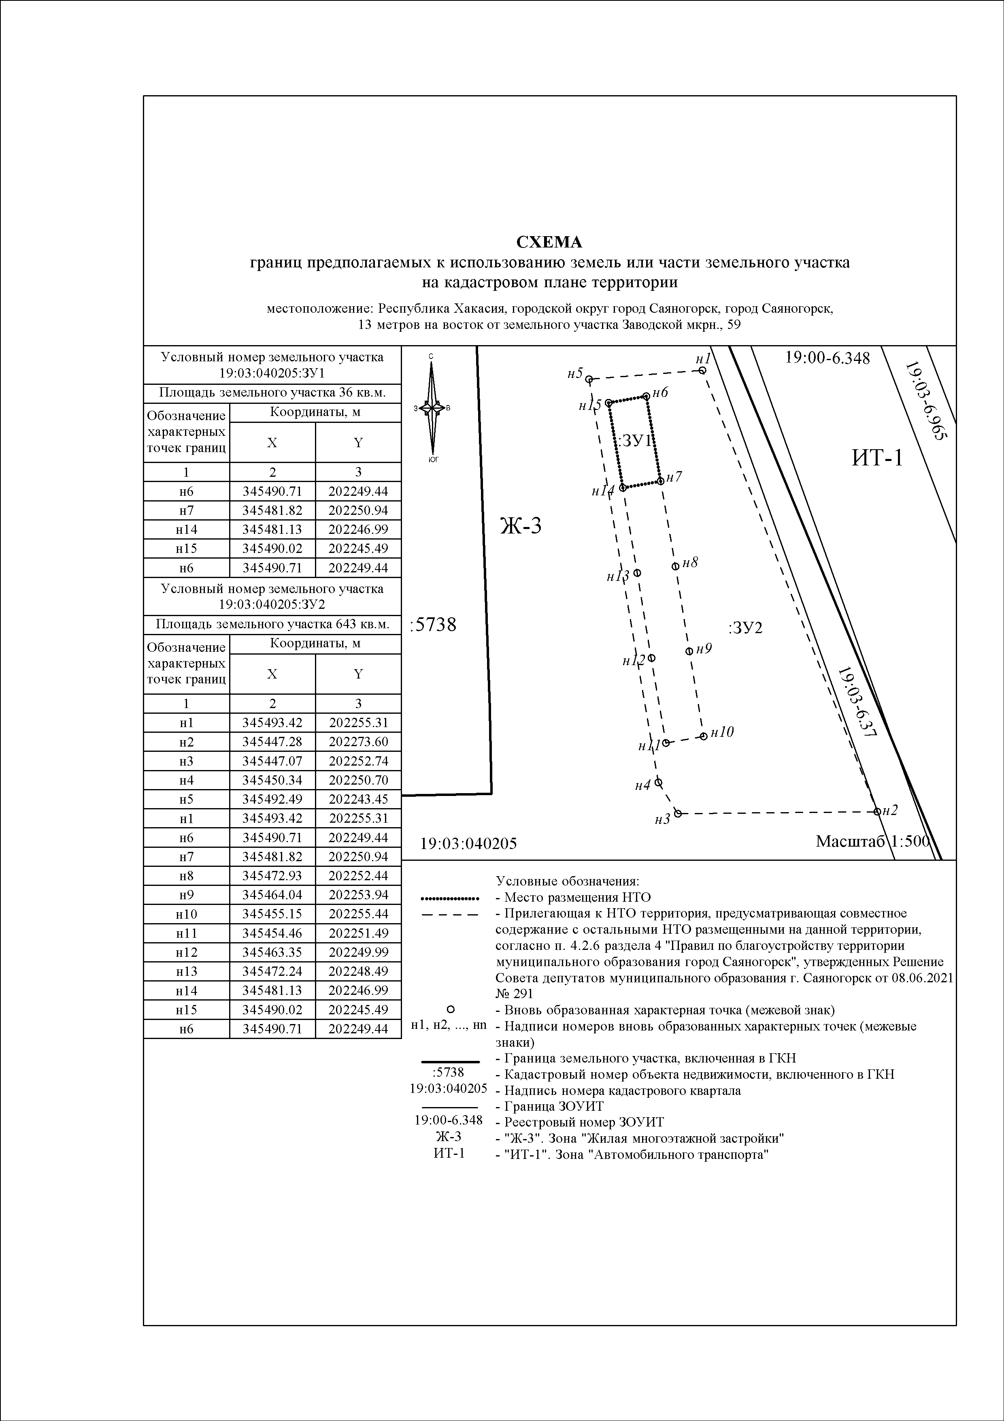
Приложение №1 к Договору
на размещение нестационарного торгового объекта
№ НТО-____/____
Руководитель ДАГН г. Саяногорска Е.Н. Гуркова
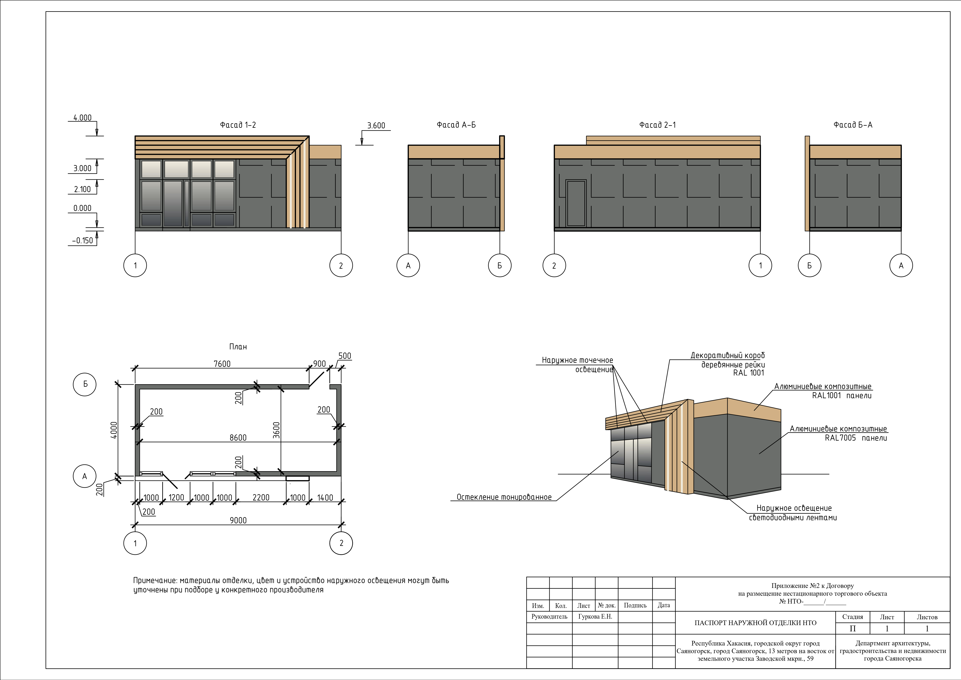
ПРИЛОЖЕНИЕ №3
ПРОЕКТ
ДОГОВОР № НТО- /
НА РАЗМЕЩЕНИЕ НЕСТАЦИОНАРНОГО ТОРГОВОГО ОБЪЕКТА
Республика Хакасия, город Саяногорск «____»____________20____ г.
Департамент архитектуры, градостроительства и недвижимости города Саяногорска, именуемый в дальнейшем «Департамент», в лице руководителя Гурковой Елены Николаевны, действующей на основании Положения, с одной стороны, и
, именуем в дальнейшем «Владелец НТО», с другой стороны, совместно именуемые «Стороны»,
руководствуясь «Порядком размещения нестационарных торговых объектов на территории муниципальном образовании город Саяногорск», утверждённым решением Совета депутатов муниципального образования город Саяногорск от 20.03.2018 №51, в соответствии с протоколом (далее - Протокол) заключили настоящий договор (далее – Договор) о нижеследующем:
1. ПРЕДМЕТ ДОГОВОРА
1.1. Департамент обязуется за плату предоставить Владельцу НТО место (далее - Место размещения объекта) площадью 36 кв. м., с местоположением: Республика Хакасия, городской округ город Саяногорск, город Саяногорск, 14 метров на восток от земельного участка Заводской мкрн., 59, для размещения (установки, эксплуатации и обслуживания) нестационарного торгового объекта (далее - НТО) – павильона, со специализацией – непродовольственные товары, в соответствии со Схемой размещения нестационарных торговых объектов на территории муниципального образования г.Саяногорск, утверждённой постановлением Администрации муниципального образования город Саяногорск от 05.12.2014 № 1705, а Владелец НТО обязуется вносить плату за размещение НТО.
1.2. Стоимость неотделимых улучшений Места размещения объекта, указанного в п. 1.1 Договора, не подлежит возмещению Департаментом Владельцу НТО.
2. СРОК ДЕЙСТВИЯ ДОГОВОРА И ПЛАТА ЗА РАЗМЕЩЕНИЕ НТО.
2.1. Договор заключен сроком на 5 (пять) лет.
2.1.1. Распространить срок действия Договора с даты подписания Протокола.
2.2. Размер годовой платы за размещение НТО по Договору определен в соответствии с Протоколом и составляет - ( ) рублей копеек.
Размер платы за размещение НТО один раз в год по истечении каждого календарного года после заключения Договора изменяется, без внесения соответствующих изменений и дополнений в Договор на коэффициент инфляции.
2.3. Задаток в размере 4826-00 (Четыре тысячи восемьсот двадцать шесть) рублей 00 копеек, внесённый Владельцем НТО, засчитывается в оплату по Договору.
2.4. Плата за размещение НТО вносится ежеквартально, равными платежами, в срок до 15 марта, 15 июня, 15 сентября, 15 ноября текущего года.
Плата за размещение НТО за период со дня подписания Протокола по 31.12.2024 вносится в срок до 15.03.2025.
2.5. Платежи по Договору вносятся Владельцем НТО по следующим реквизитам получателя платежей: УФК по Республике Хакасия (ДАГН г. Саяногорска), ИНН 1902000378, ОКТМО 95 708 000, в ОТДЕЛЕНИЕ - НБ РЕСПУБЛИКИ ХАКАСИЯ БАНКА РОССИИ // УФК по Республики Хакасия, г. Абакан, БИК банка 019514901, КПП 190201001, КС 03100643000000018000, ЕКС 40102810845370000082, КБК 904 1 11 09080 04 0000 120. В назначении платежа необходимо указывать «плата за размещение нестационарного торгового объекта по договору № НТО- / ».
2.6. В размер платы за размещение НТО не включаются расходы за потребленную Владельцем НТО электроэнергию, а также иные расходы Владельца НТО, связанные с размещением НТО в Месте размещения объекта.
2.7. Изменение реквизитов, указанных в п. 2.5 Договора, осуществляется без внесения изменений в Договор посредством уведомления Владельца НТО.
2.8. Неразмещение НТО в Месте размещения объекта Владельцем НТО, несвоевременное освобождение Места размещения объекта в соответствии с п.п. 4.2.15 Договора не могут служить основанием невнесения платы по Договору.
2.9. Неразмещение НТО в Месте размещения объекта, либо отказ от размещения НТО в Месте размещения объекта после подписания Договора Владельцем НТО не является основанием для возврата уплаченных денежных средств Департаментом Владельцу НТО.
3. ПРАВА И ОБЯЗАННОСТИ ДЕПАРТАМЕНТА.
3.1. Департамент вправе:
3.1.1. Осуществлять контроль за использованием Места размещения объекта Владельцем НТО;
3.1.2. При наличии существенных нарушений со стороны Владельца НТО, а также необходимости использования Департаментом Места размещения объекта в целях строительства, реконструкции, капитального ремонта инженерно-технических объектов, объектов капитального строительства и благоустройства, иных муниципальных нужд в одностороннем порядке отказаться от исполнения Договора путем уведомления Владельца НТО об отказе от Договора. В этом случае Договор прекращается с даты, указанной в уведомлении об отказе от Договора;
3.1.3. Нарушение Владельцем НТО любой обязанности, предусмотренной Договором, признаётся Сторонами существенным нарушением Договора, дающим Департаменту право на его досрочное расторжение в одностороннем порядке, в частности:
- невнесение платы два периода подряд по истечении установленного Договором срока платежа;
- использование Места размещения объекта не в соответствии с целями и условиями его предоставления;
- изменение специализации НТО;
- передача своих прав и обязанностей по Договору третьему лицу;
- использование НТО способами, приводящими к порче плодородного слоя почв, ухудшения экологической обстановки;
- самовольное увеличение размеров НТО и (или) возведения на Месте размещения объекта каких-либо строений, сооружений и т.п., являющихся объектами капитального строительства;
- неустановка в течение 6 месяцев со дня заключения договора на размещение НТО в соответствии с паспортом наружной отделки НТО (Приложение №2);
- неоднократное (2 раза и более) нарушения обязательств, указанных в пп. пп. 4.2.6, 4.2.7 Договора;
3.1.4. Департамент в случае взыскания задолженности по Договору имеет право на индексацию присужденной судом денежной суммы в соответствии с индексом потребительских цен, устанавливаемым в соответствии с действующим законодательством.
3.2. Департамент обязан:
3.2.1. Предоставить Владельцу НТО Место размещения объекта в состоянии, позволяющем его использовать в соответствии с целями и условиями его предоставления;
3.2.2. Принимать оплату по Договору;
3.2.3. Предоставлять расчёт платы, уточненные реквизиты, указанные в п. 2.5 Договора Владельцу НТО, при его обращении в Департамент;
3.2.4. Не вмешиваться в хозяйственную деятельность Владельца НТО, если она не противоречит условиям Договора и законодательству Российской Федерации.
4. ПРАВА И ОБЯЗАННОСТИ ВЛАДЕЛЬЦА НТО.
4.1. Владелец НТО вправе:
4.1.1. Разместить НТО в соответствии с п. 1.1 Договора;
4.1.2. Получать расчёт платы по Договору после обращения в Департамент;
4.1.3. Заключить данный Договор на новый срок без проведения торгов в соответствии с Порядком размещения нестационарных торговых объектов на территории муниципальном образовании город Саяногорск, утверждённым решением Совета депутатов муниципального образования город Саяногорск от 20.03.2018 №51.
4.2. Владелец НТО обязан:
4.2.1. Использовать Место размещения объекта только с целью и условиями его предоставления;
4.2.2. Вносить плату по Договору в порядке и сроки, установленные разделом 2 Договора;
4.2.3. Использовать НТО способами, не противоречащими действующему законодательству и утвержденным санитарным, природоохранным, противопожарным нормам;
4.2.4. В целях своевременного поступления платы Департаменту, уточнять размер платы и реквизиты, указанные в п. 2.5 Договора;
4.2.5. Не допускать ухудшения экологической и санитарной обстановки в Месте размещения НТО и прилегающей к нему территории в результате своей хозяйственной деятельности;
4.2.6. Соблюдать порядок и чистоту в Месте размещения объекта и на прилегающей к НТО территории, указанных в схеме границ предполагаемых к использованию земель или части земельного участка на кадастровом плане территории (Приложение №1), поддерживать внешний вид НТО в соответствии с паспортом наружной отделки НТО (Приложение №2), проводить регулярную влажную очистку корпуса, при появлении дефекта стеновой облицовки, фальшкровли, фальшцоколя принять меры по его устранению;
4.2.7. Разместить полностью собранный НТО, без его сборки на Месте размещения объекта, в границах земельного участка, указанного в схеме границ предполагаемых к использованию земель или части земельного участка на кадастровом плане территории (Приложение №1);
4.2.8. Внешний вид НТО, в том числе его цветовое решение, устанавливается согласно паспорту наружной отделки НТО (Приложение №2);
4.2.9. Предусмотреть установку биотуалета в помещении НТО, а также установку урн и регулярный вывоз твердых бытовых отходов;
4.2.10. В соответствии с действующим законодательством, в целях осуществления технологического присоединения НТО к электрическим сетям, Владельцу НТО необходимо заключить с ресурсоснабжающей сетевой организацией соответствующий договор;
4.2.11. Технологическое присоединение НТО к электрическим сетям осуществляется подземной прокладкой кабеля, с предварительным получением решения о размещения объекта в ДАГН г. Саяногорска.
4.2.12. Возмещать Департаменту убытки, включая упущенную выгоду, в полном объёме в связи с ухудшением качества земель и экологической обстановки в результате своей хозяйственной деятельности;
4.2.13. Предоставлять информацию о состоянии Места размещения объекта по запросам соответствующих органов государственной власти и органов местного самоуправления, создавать необходимые условия для контроля за надлежащим выполнением условий Договора и установленного порядка размещения НТО, а также обеспечивать доступ и проход на Место размещения объекта представителей соответствующих органов государственной власти и органов местного самоуправления;
4.2.14. Обеспечить наличие копии Договора в НТО, расположенном в Месте размещения объекта;
4.2.15. По истечении срока действия Договора, а также при досрочном расторжении Договора, в течение 7 (семи) дней освободить Место размещения объекта, за свой счет привести его в состояние, пригодное для дальнейшего использования;
4.2.16. В случае изменения адреса или иных данных Владельца НТО, указанных в Договоре, Владелец НТО обязан в письменной форме известить об этом Департамент не позднее 5 (пяти) рабочих дней со дня такого изменения. Переписка, направленная по прежнему адресу и реквизитам, указанным в Договоре, до получения уведомления о их смене, считается направленной надлежащим образом.
4.3. Права и обязанности Владельца НТО по Договору не могут быть переуступлены третьим лицам.
5. ОТВЕТСТВЕННОСТЬ СТОРОН.
5.1. За нарушение условий Договора Стороны несут ответственность в соответствии с условиями Договора и действующим законодательством Российской Федерации.
5.2. За нарушение сроков внесения платежей, предусмотренных Договором, Владелец НТО уплачивает Департаменту неустойку в размере 0,1 % от просроченной суммы за каждый календарный день просрочки. Сумма по неустойке перечисляется на счет, указанный Департаментом.
5.3. В случае использования Места размещения объекта не в соответствии с целями и условиями его предоставления Владелец НТО уплачивает Департаменту штраф в размере 5 000 (пять тысяч) рублей.
5.4. В случае просрочки срока, установленного пп. 4.2.15 Договора, Владелец НТО уплачивает Департаменту неустойку в размере платы, существующей на момент возникновения обязанности по освобождению Места размещения объекта от НТО, за каждый календарный день просрочки.
5.5. В случае нарушения иных условий Договора, в т.ч. пп. пп. 4.2.6, 4.2.7 Договора, Владелец НТО уплачивает штраф в размере 5 000 (пять тысяч) рублей.
6. ЗАКЛЮЧИТЕЛЬНЫЕ ПОЛОЖЕНИЯ.
6.1. Договор считается заключённым со дня его подписания обеими Сторонами.
6.2. Договор считается расторгнутым по окончании срока его действия и не считается возобновленным на тех же условиях на неопределенный срок, кроме того:
- в отношении обязанности по оплате обязательства прекращаются с момента полной оплаты по Договору Владельцем НТО;
- в случае досрочного расторжения Договора в одностороннем порядке обязательства прекращаются с даты, указанной в уведомлении об отказе от Договора.
6.3. Все уведомления Владельца НТО осуществляются в письменной форме одним из способов:
6.3.1. Посредством почтового отправления с уведомлением о вручении по адресу, указанному в разделе Договора «ЮРИДИЧЕСКИЕ АДРЕСА СТОРОН» либо на адрес электронной почты;
6.3.2. Непосредственным вручением Владельцу НТО или его представителю с оформленными в установленном законом порядке полномочиями.
6.4. Споры и разногласия по настоящему Договору подлежат разрешению в претензионном (внесудебном) порядке. Срок ответа на претензию – 3 (три) календарных дня с момента ее получения.
6.5. Уведомление, претензия считаются полученными Владельцем НТО с момента непосредственного получения либо по истечении 7 (семи) календарных дней с момента их отправки Владельцу НТО.
6.6. Владелец НТО осмотрел Место размещения объекта, ознакомился с его количественными и качественными характеристиками, подземными и наземными сооружениями и объектами и принимает на себя ответственность за любые совершенные им действия, противоречащие законодательству Российской Федерации. Претензий у Владельца НТО к Департаменту при размещении НТО не имеется.
6.7. Все изменения и дополнения к Договору действительны при условии, что они совершены в письменной форме в виде единого документа, подписанного обеими Сторонами, кроме случаев, предусмотренных Договором.
6.8. В случае невозможности достижения согласия, споры и разногласия полежат рассмотрению в судебном порядке мировым судьей либо судом общей юрисдикции, либо Арбитражным судом Республики Хакасия в соответствии с их компетенцией, определенной действующим законодательством по фактическому местонахождению Департамента.
6.9. Ввиду того, что НТО не является объектом недвижимого имущества, настоящий Договор и НТО не подлежат государственной регистрации в порядке, предусмотренном для регистрации недвижимого имущества и сделок с ним.
6.10. Настоящий Договор составлен в двух экземплярах, имеющих одинаковую юридическую силу, из которых по одному экземпляру хранится у Сторон.
7. ЮРИДИЧЕСКИЕ АДРЕСА СТОРОН
Департамент: 655603, Республика Хакасия, г. Саяногорск, Заводской мкрн., дом 58.
Владелец НТО: .
Подписи сторон:
Департамент: Владелец НТО:
Руководитель ДАГН г. Саяногорска

Е.Н. Гуркова Ф.И.О.
М.П.

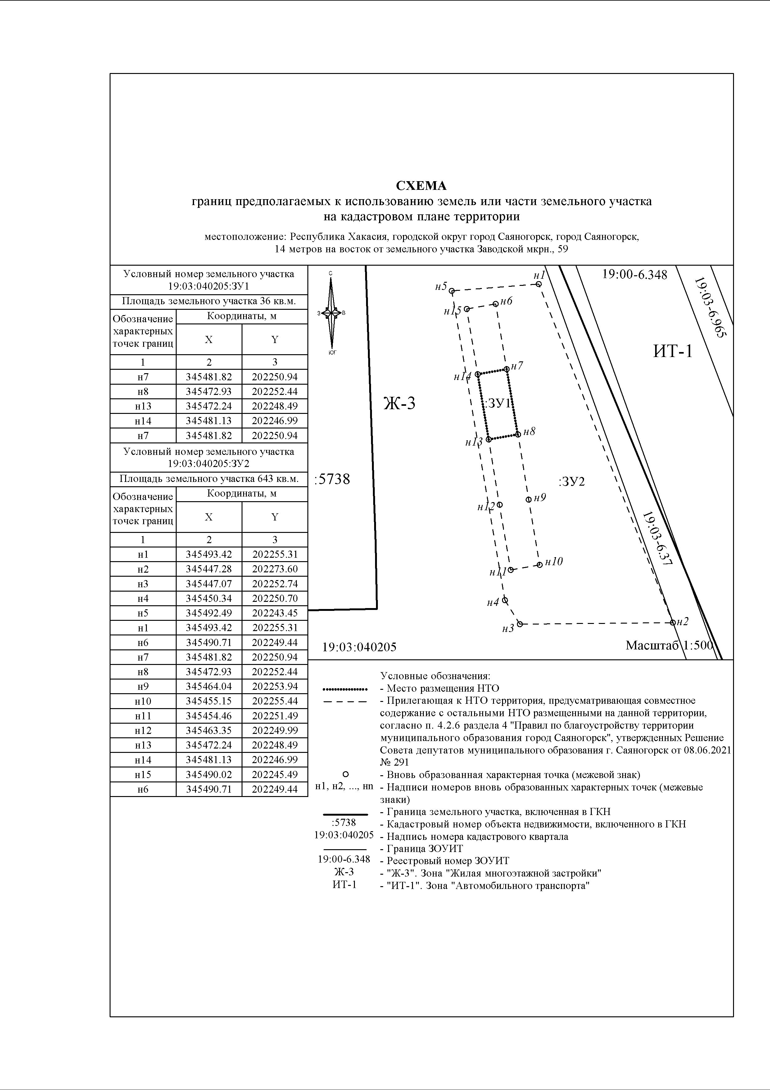
Приложение №1 к Договору
на размещение нестационарного торгового объекта
№ НТО-____/____
Руководитель ДАГН г. Саяногорска Е.Н. Гуркова
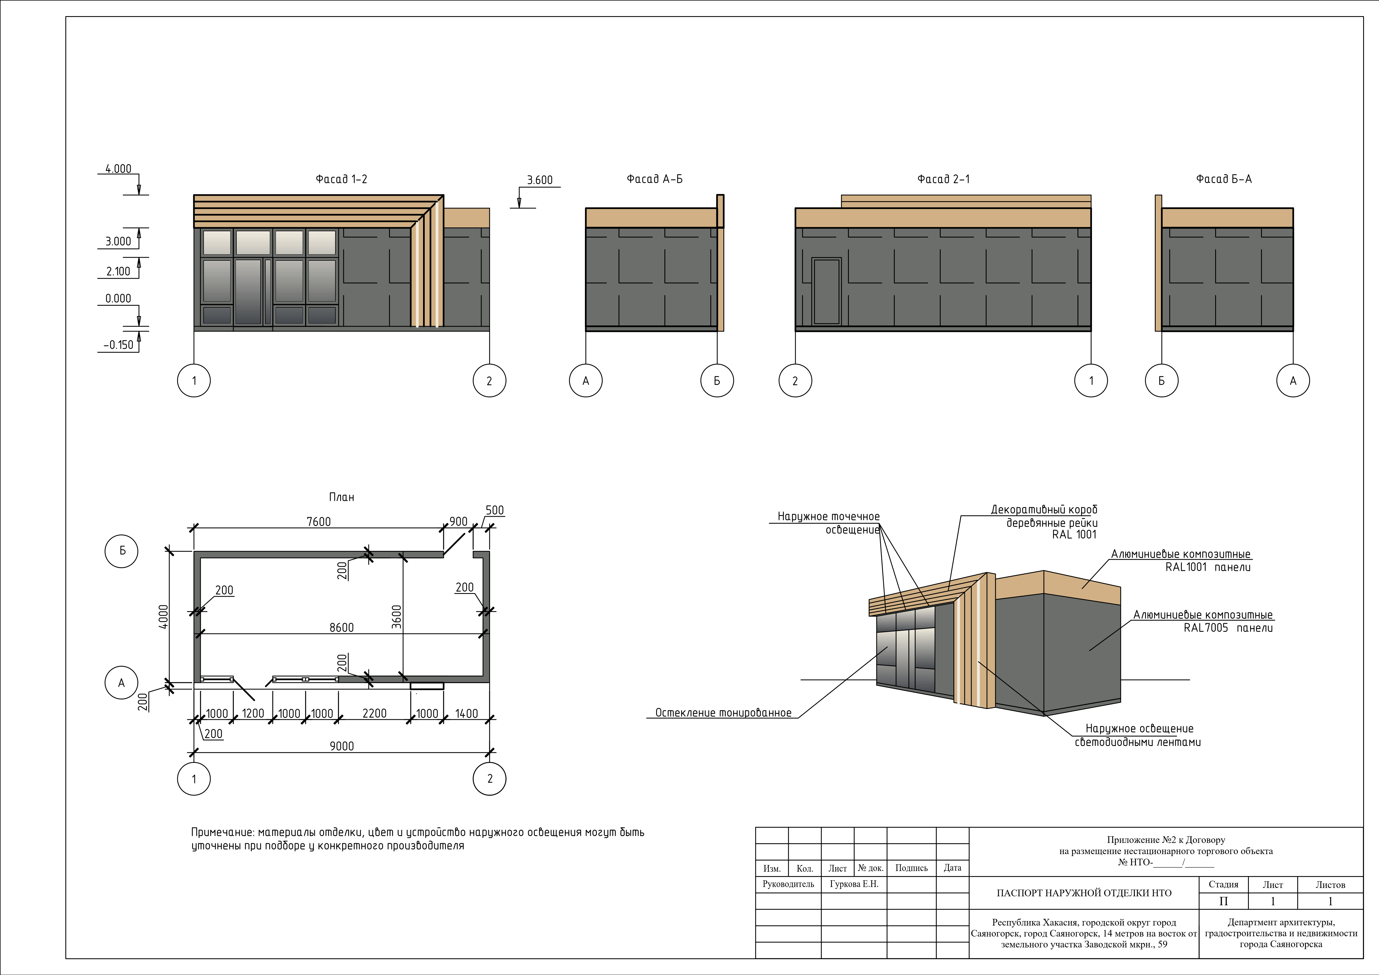
ПРИЛОЖЕНИЕ №4
ПРОЕКТ
ДОГОВОР № НТО- /
НА РАЗМЕЩЕНИЕ НЕСТАЦИОНАРНОГО ТОРГОВОГО ОБЪЕКТА
Республика Хакасия, город Саяногорск «____»____________20____ г.
Департамент архитектуры, градостроительства и недвижимости города Саяногорска, именуемый в дальнейшем «Департамент», в лице руководителя Гурковой Елены Николаевны, действующей на основании Положения, с одной стороны, и
, именуем в дальнейшем «Владелец НТО», с другой стороны, совместно именуемые «Стороны»,
руководствуясь «Порядком размещения нестационарных торговых объектов на территории муниципальном образовании город Саяногорск», утверждённым решением Совета депутатов муниципального образования город Саяногорск от 20.03.2018 №51, в соответствии с протоколом (далее - Протокол) заключили настоящий договор (далее – Договор) о нижеследующем:
1. ПРЕДМЕТ ДОГОВОРА
1.1. Департамент обязуется за плату предоставить Владельцу НТО место (далее - Место размещения объекта) площадью 36 кв. м., с местоположением: Республика Хакасия, городской округ город Саяногорск, город Саяногорск, 15.5 метров на восток от земельного участка Заводской мкрн., 59, для размещения (установки, эксплуатации и обслуживания) нестационарного торгового объекта (далее - НТО) – павильона, со специализацией – продовольственные товары, в соответствии со Схемой размещения нестационарных торговых объектов на территории муниципального образования г.Саяногорск, утверждённой постановлением Администрации муниципального образования город Саяногорск от 05.12.2014 № 1705, а Владелец НТО обязуется вносить плату за размещение НТО.
1.2. Стоимость неотделимых улучшений Места размещения объекта, указанного в п. 1.1 Договора, не подлежит возмещению Департаментом Владельцу НТО.
2. СРОК ДЕЙСТВИЯ ДОГОВОРА И ПЛАТА ЗА РАЗМЕЩЕНИЕ НТО.
2.1. Договор заключен сроком на 5 (пять) лет.
2.1.1. Распространить срок действия Договора с даты подписания Протокола.
2.2. Размер годовой платы за размещение НТО по Договору определен в соответствии с Протоколом и составляет - ( ) рублей копеек.
Размер платы за размещение НТО один раз в год по истечении каждого календарного года после заключения Договора изменяется, без внесения соответствующих изменений и дополнений в Договор на коэффициент инфляции.
2.3. Задаток в размере 4826-00 (Четыре тысячи восемьсот двадцать шесть) рублей 00 копеек, внесённый Владельцем НТО, засчитывается в оплату по Договору.
2.4. Плата за размещение НТО вносится ежеквартально, равными платежами, в срок до 15 марта, 15 июня, 15 сентября, 15 ноября текущего года.
Плата за размещение НТО за период со дня подписания Протокола по 31.12.2024 вносится в срок до 15.03.2025.
2.5. Платежи по Договору вносятся Владельцем НТО по следующим реквизитам получателя платежей: УФК по Республике Хакасия (ДАГН г. Саяногорска), ИНН 1902000378, ОКТМО 95 708 000, в ОТДЕЛЕНИЕ - НБ РЕСПУБЛИКИ ХАКАСИЯ БАНКА РОССИИ // УФК по Республики Хакасия, г. Абакан, БИК банка 019514901, КПП 190201001, КС 03100643000000018000, ЕКС 40102810845370000082, КБК 904 1 11 09080 04 0000 120. В назначении платежа необходимо указывать «плата за размещение нестационарного торгового объекта по договору № НТО- / ».
2.6. В размер платы за размещение НТО не включаются расходы за потребленную Владельцем НТО электроэнергию, а также иные расходы Владельца НТО, связанные с размещением НТО в Месте размещения объекта.
2.7. Изменение реквизитов, указанных в п. 2.5 Договора, осуществляется без внесения изменений в Договор посредством уведомления Владельца НТО.
2.8. Неразмещение НТО в Месте размещения объекта Владельцем НТО, несвоевременное освобождение Места размещения объекта в соответствии с п.п. 4.2.15 Договора не могут служить основанием невнесения платы по Договору.
2.9. Неразмещение НТО в Месте размещения объекта, либо отказ от размещения НТО в Месте размещения объекта после подписания Договора Владельцем НТО не является основанием для возврата уплаченных денежных средств Департаментом Владельцу НТО.
3. ПРАВА И ОБЯЗАННОСТИ ДЕПАРТАМЕНТА.
3.1. Департамент вправе:
3.1.1. Осуществлять контроль за использованием Места размещения объекта Владельцем НТО;
3.1.2. При наличии существенных нарушений со стороны Владельца НТО, а также необходимости использования Департаментом Места размещения объекта в целях строительства, реконструкции, капитального ремонта инженерно-технических объектов, объектов капитального строительства и благоустройства, иных муниципальных нужд в одностороннем порядке отказаться от исполнения Договора путем уведомления Владельца НТО об отказе от Договора. В этом случае Договор прекращается с даты, указанной в уведомлении об отказе от Договора;
3.1.3. Нарушение Владельцем НТО любой обязанности, предусмотренной Договором, признаётся Сторонами существенным нарушением Договора, дающим Департаменту право на его досрочное расторжение в одностороннем порядке, в частности:
- невнесение платы два периода подряд по истечении установленного Договором срока платежа;
- использование Места размещения объекта не в соответствии с целями и условиями его предоставления;
- изменение специализации НТО;
- передача своих прав и обязанностей по Договору третьему лицу;
- использование НТО способами, приводящими к порче плодородного слоя почв, ухудшения экологической обстановки;
- самовольное увеличение размеров НТО и (или) возведения на Месте размещения объекта каких-либо строений, сооружений и т.п., являющихся объектами капитального строительства;
- неустановка в течение 6 месяцев со дня заключения договора на размещение НТО в соответствии с паспортом наружной отделки НТО (Приложение №2);
- неоднократное (2 раза и более) нарушения обязательств, указанных в пп. пп. 4.2.6, 4.2.7 Договора;
3.1.4. Департамент в случае взыскания задолженности по Договору имеет право на индексацию присужденной судом денежной суммы в соответствии с индексом потребительских цен, устанавливаемым в соответствии с действующим законодательством.
3.2. Департамент обязан:
3.2.1. Предоставить Владельцу НТО Место размещения объекта в состоянии, позволяющем его использовать в соответствии с целями и условиями его предоставления;
3.2.2. Принимать оплату по Договору;
3.2.3. Предоставлять расчёт платы, уточненные реквизиты, указанные в п. 2.5 Договора Владельцу НТО, при его обращении в Департамент;
3.2.4. Не вмешиваться в хозяйственную деятельность Владельца НТО, если она не противоречит условиям Договора и законодательству Российской Федерации.
4. ПРАВА И ОБЯЗАННОСТИ ВЛАДЕЛЬЦА НТО.
4.1. Владелец НТО вправе:
4.1.1. Разместить НТО в соответствии с п. 1.1 Договора;
4.1.2. Получать расчёт платы по Договору после обращения в Департамент;
4.1.3. Заключить данный Договор на новый срок без проведения торгов в соответствии с Порядком размещения нестационарных торговых объектов на территории муниципальном образовании город Саяногорск, утверждённым решением Совета депутатов муниципального образования город Саяногорск от 20.03.2018 №51.
4.2. Владелец НТО обязан:
4.2.1. Использовать Место размещения объекта только с целью и условиями его предоставления;
4.2.2. Вносить плату по Договору в порядке и сроки, установленные разделом 2 Договора;
4.2.3. Использовать НТО способами, не противоречащими действующему законодательству и утвержденным санитарным, природоохранным, противопожарным нормам;
4.2.4. В целях своевременного поступления платы Департаменту, уточнять размер платы и реквизиты, указанные в п. 2.5 Договора;
4.2.5. Не допускать ухудшения экологической и санитарной обстановки в Месте размещения НТО и прилегающей к нему территории в результате своей хозяйственной деятельности;
4.2.6. Соблюдать порядок и чистоту в Месте размещения объекта и на прилегающей к НТО территории, указанных в схеме границ предполагаемых к использованию земель или части земельного участка на кадастровом плане территории (Приложение №1), поддерживать внешний вид НТО в соответствии с паспортом наружной отделки НТО (Приложение №2), проводить регулярную влажную очистку корпуса, при появлении дефекта стеновой облицовки, фальшкровли, фальшцоколя принять меры по его устранению;
4.2.7. Разместить полностью собранный НТО, без его сборки на Месте размещения объекта, в границах земельного участка, указанного в схеме границ предполагаемых к использованию земель или части земельного участка на кадастровом плане территории (Приложение №1);
4.2.8. Внешний вид НТО, в том числе его цветовое решение, устанавливается согласно паспорту наружной отделки НТО (Приложение №2);
4.2.9. Предусмотреть установку биотуалета в помещении НТО, а также установку урн и регулярный вывоз твердых бытовых отходов;
4.2.10. В соответствии с действующим законодательством, в целях осуществления технологического присоединения НТО к электрическим сетям, Владельцу НТО необходимо заключить с ресурсоснабжающей сетевой организацией соответствующий договор;
4.2.11. Технологическое присоединение НТО к электрическим сетям осуществляется подземной прокладкой кабеля, с предварительным получением решения о размещения объекта в ДАГН г. Саяногорска.
4.2.12. Возмещать Департаменту убытки, включая упущенную выгоду, в полном объёме в связи с ухудшением качества земель и экологической обстановки в результате своей хозяйственной деятельности;
4.2.13. Предоставлять информацию о состоянии Места размещения объекта по запросам соответствующих органов государственной власти и органов местного самоуправления, создавать необходимые условия для контроля за надлежащим выполнением условий Договора и установленного порядка размещения НТО, а также обеспечивать доступ и проход на Место размещения объекта представителей соответствующих органов государственной власти и органов местного самоуправления;
4.2.14. Обеспечить наличие копии Договора в НТО, расположенном в Месте размещения объекта;
4.2.15. По истечении срока действия Договора, а также при досрочном расторжении Договора, в течение 7 (семи) дней освободить Место размещения объекта, за свой счет привести его в состояние, пригодное для дальнейшего использования;
4.2.16. В случае изменения адреса или иных данных Владельца НТО, указанных в Договоре, Владелец НТО обязан в письменной форме известить об этом Департамент не позднее 5 (пяти) рабочих дней со дня такого изменения. Переписка, направленная по прежнему адресу и реквизитам, указанным в Договоре, до получения уведомления о их смене, считается направленной надлежащим образом.
4.3. Права и обязанности Владельца НТО по Договору не могут быть переуступлены третьим лицам.
5. ОТВЕТСТВЕННОСТЬ СТОРОН.
5.1. За нарушение условий Договора Стороны несут ответственность в соответствии с условиями Договора и действующим законодательством Российской Федерации.
5.2. За нарушение сроков внесения платежей, предусмотренных Договором, Владелец НТО уплачивает Департаменту неустойку в размере 0,1 % от просроченной суммы за каждый календарный день просрочки. Сумма по неустойке перечисляется на счет, указанный Департаментом.
5.3. В случае использования Места размещения объекта не в соответствии с целями и условиями его предоставления Владелец НТО уплачивает Департаменту штраф в размере 5 000 (пять тысяч) рублей.
5.4. В случае просрочки срока, установленного пп. 4.2.15 Договора, Владелец НТО уплачивает Департаменту неустойку в размере платы, существующей на момент возникновения обязанности по освобождению Места размещения объекта от НТО, за каждый календарный день просрочки.
5.5. В случае нарушения иных условий Договора, в т.ч. пп. пп. 4.2.6, 4.2.7 Договора, Владелец НТО уплачивает штраф в размере 5 000 (пять тысяч) рублей.
6. ЗАКЛЮЧИТЕЛЬНЫЕ ПОЛОЖЕНИЯ.
6.1. Договор считается заключённым со дня его подписания обеими Сторонами.
6.2. Договор считается расторгнутым по окончании срока его действия и не считается возобновленным на тех же условиях на неопределенный срок, кроме того:
- в отношении обязанности по оплате обязательства прекращаются с момента полной оплаты по Договору Владельцем НТО;
- в случае досрочного расторжения Договора в одностороннем порядке обязательства прекращаются с даты, указанной в уведомлении об отказе от Договора.
6.3. Все уведомления Владельца НТО осуществляются в письменной форме одним из способов:
6.3.1. Посредством почтового отправления с уведомлением о вручении по адресу, указанному в разделе Договора «ЮРИДИЧЕСКИЕ АДРЕСА СТОРОН» либо на адрес электронной почты;
6.3.2. Непосредственным вручением Владельцу НТО или его представителю с оформленными в установленном законом порядке полномочиями.
6.4. Споры и разногласия по настоящему Договору подлежат разрешению в претензионном (внесудебном) порядке. Срок ответа на претензию – 3 (три) календарных дня с момента ее получения.
6.5. Уведомление, претензия считаются полученными Владельцем НТО с момента непосредственного получения либо по истечении 7 (семи) календарных дней с момента их отправки Владельцу НТО.
6.6. Владелец НТО осмотрел Место размещения объекта, ознакомился с его количественными и качественными характеристиками, подземными и наземными сооружениями и объектами и принимает на себя ответственность за любые совершенные им действия, противоречащие законодательству Российской Федерации. Претензий у Владельца НТО к Департаменту при размещении НТО не имеется.
6.7. Все изменения и дополнения к Договору действительны при условии, что они совершены в письменной форме в виде единого документа, подписанного обеими Сторонами, кроме случаев, предусмотренных Договором.
6.8. В случае невозможности достижения согласия, споры и разногласия полежат рассмотрению в судебном порядке мировым судьей либо судом общей юрисдикции, либо Арбитражным судом Республики Хакасия в соответствии с их компетенцией, определенной действующим законодательством по фактическому местонахождению Департамента.
6.9. Ввиду того, что НТО не является объектом недвижимого имущества, настоящий Договор и НТО не подлежат государственной регистрации в порядке, предусмотренном для регистрации недвижимого имущества и сделок с ним.
6.10. Настоящий Договор составлен в двух экземплярах, имеющих одинаковую юридическую силу, из которых по одному экземпляру хранится у Сторон.
7. ЮРИДИЧЕСКИЕ АДРЕСА СТОРОН
Департамент: 655603, Республика Хакасия, г. Саяногорск, Заводской мкрн., дом 58.
Владелец НТО: .
Подписи сторон:
Департамент: Владелец НТО:
Руководитель ДАГН г. Саяногорска

Е.Н. Гуркова Ф.И.О.
М.П.

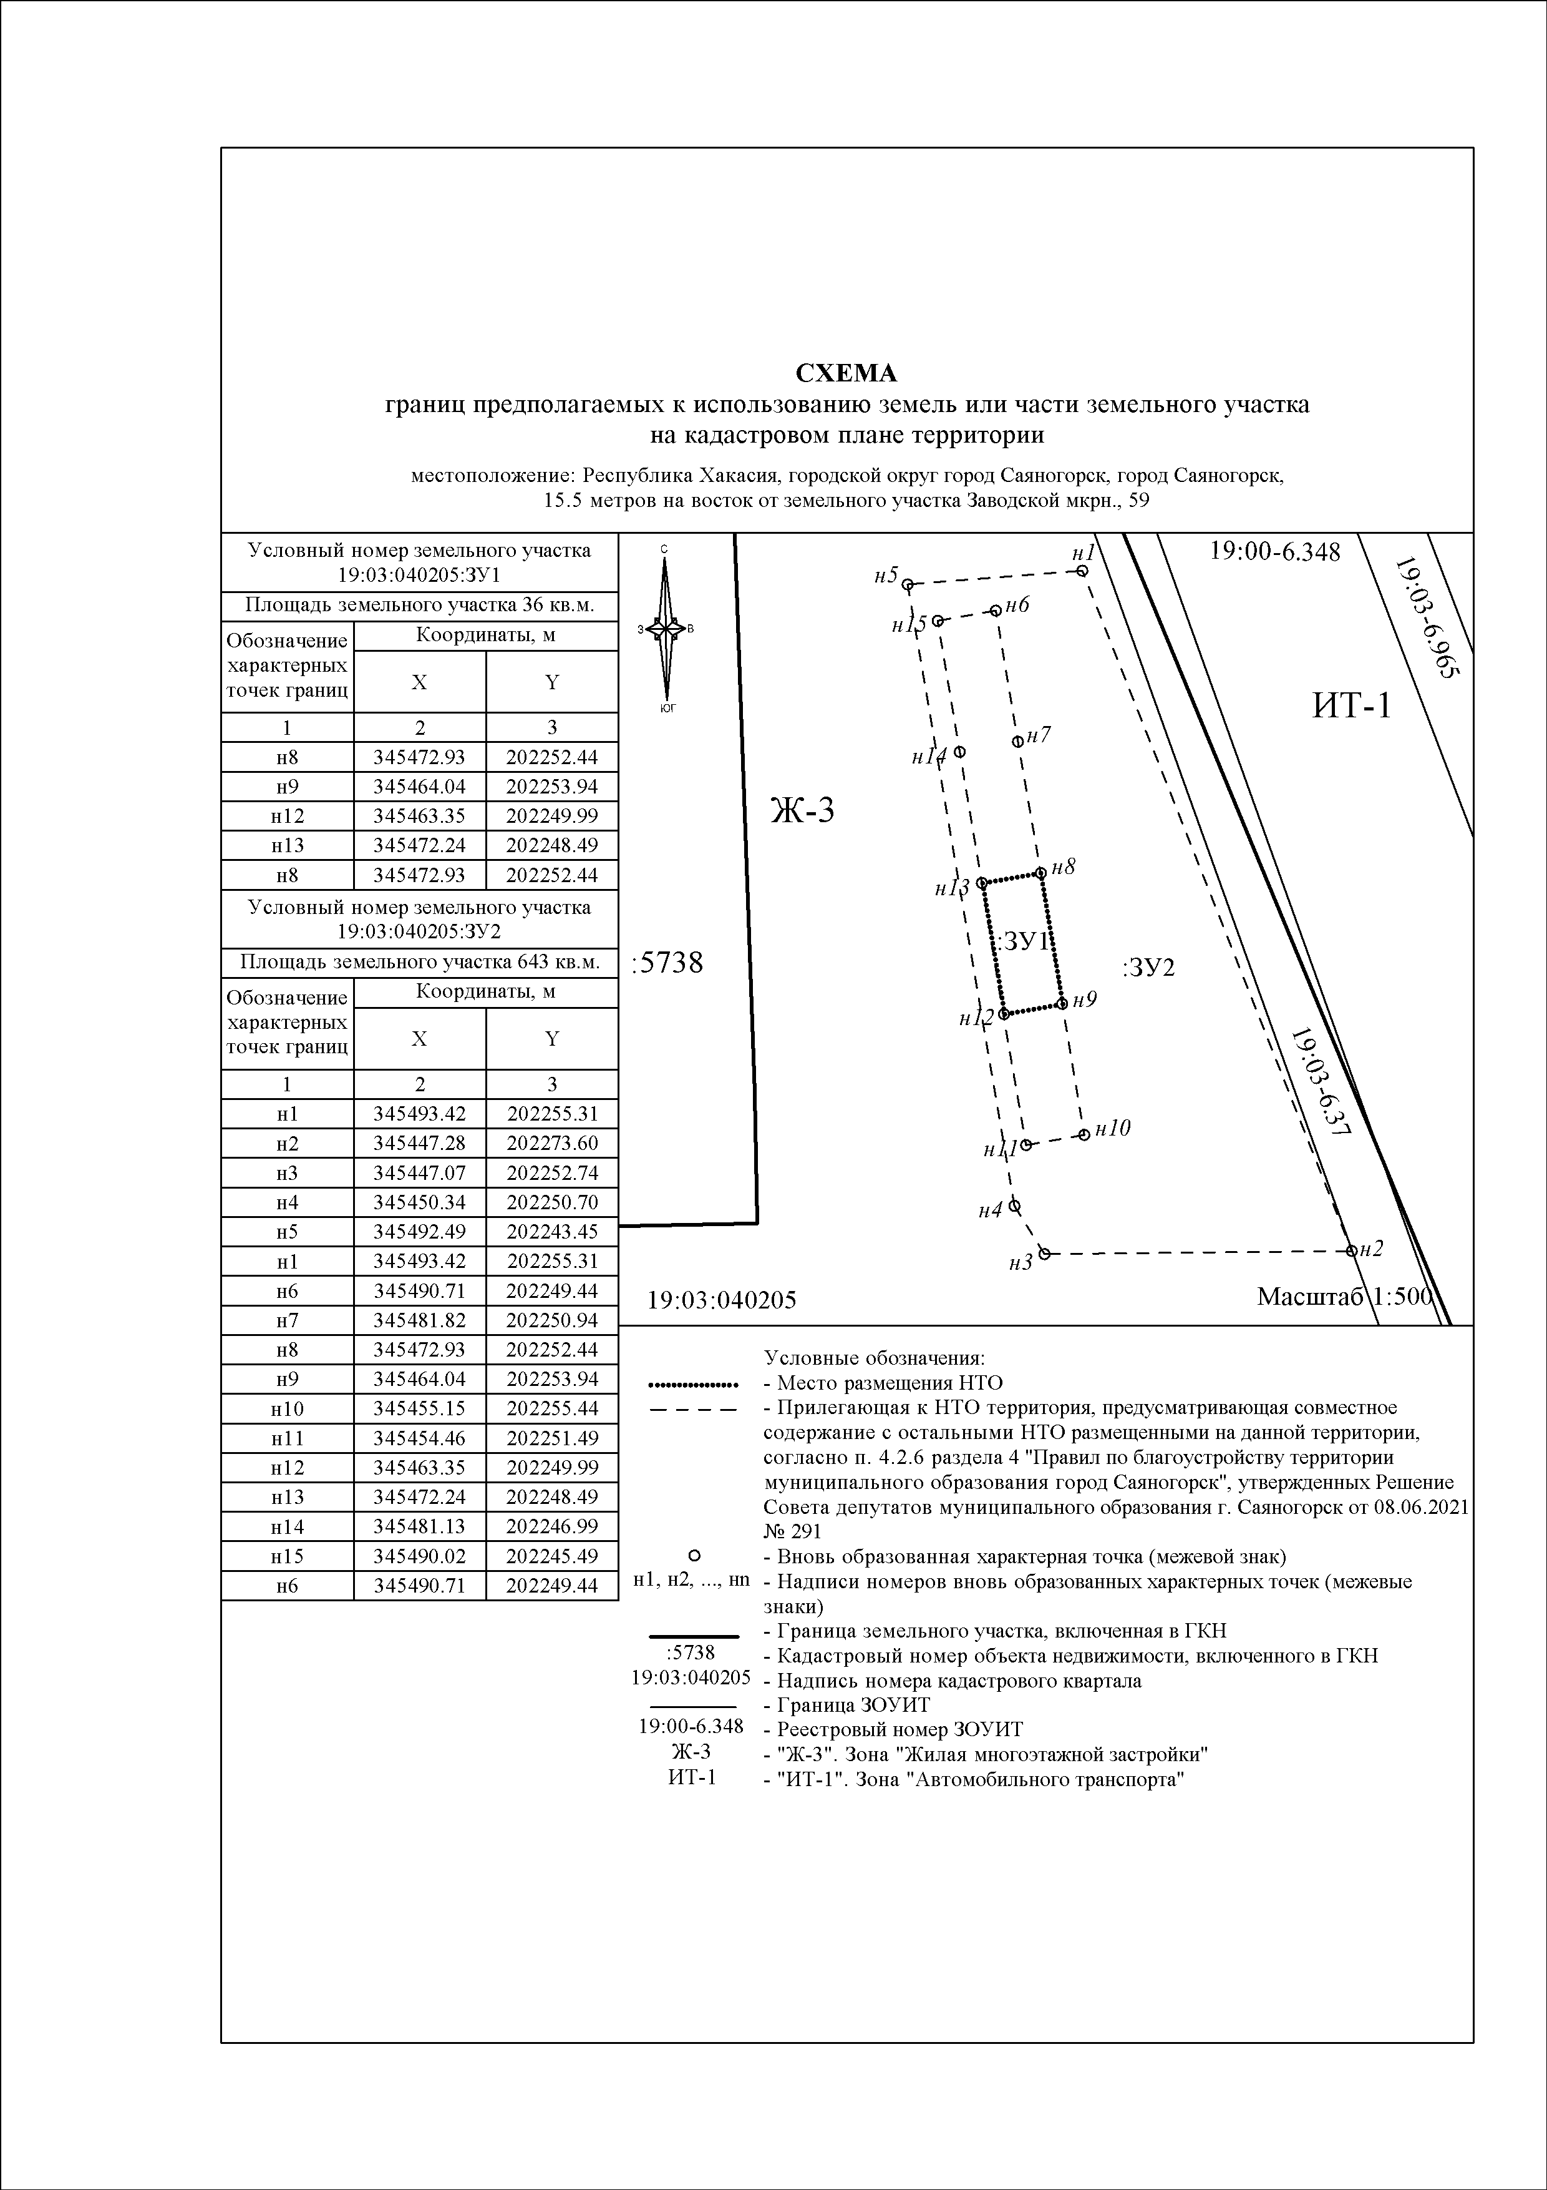
Приложение №1 к Договору
на размещение нестационарного торгового объекта
№ НТО-____/____
Руководитель ДАГН г. Саяногорска Е.Н. Гуркова
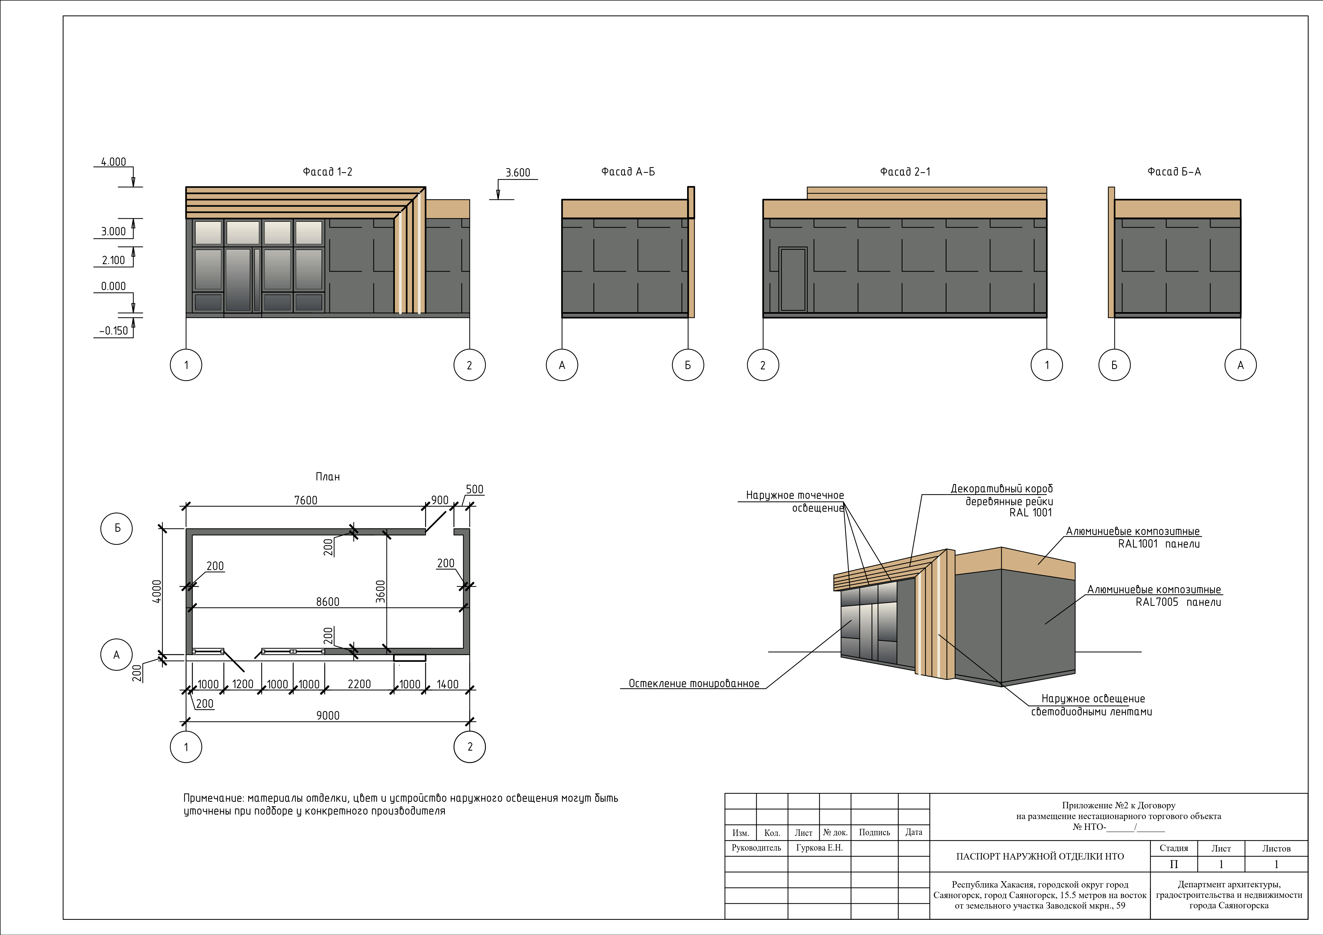
ПРИЛОЖЕНИЕ №5
ПРОЕКТ
ДОГОВОР № НТО- /
НА РАЗМЕЩЕНИЕ НЕСТАЦИОНАРНОГО ТОРГОВОГО ОБЪЕКТА
Республика Хакасия, город Саяногорск «____»____________20____ г.
Департамент архитектуры, градостроительства и недвижимости города Саяногорска, именуемый в дальнейшем «Департамент», в лице руководителя Гурковой Елены Николаевны, действующей на основании Положения, с одной стороны, и
, именуем в дальнейшем «Владелец НТО», с другой стороны, совместно именуемые «Стороны»,
руководствуясь «Порядком размещения нестационарных торговых объектов на территории муниципальном образовании город Саяногорск», утверждённым решением Совета депутатов муниципального образования город Саяногорск от 20.03.2018 №51, в соответствии с протоколом (далее - Протокол) заключили настоящий договор (далее – Договор) о нижеследующем:
1. ПРЕДМЕТ ДОГОВОРА
1.1. Департамент обязуется за плату предоставить Владельцу НТО место (далее - Место размещения объекта) площадью 36 кв. м., с местоположением: Республика Хакасия, городской округ город Саяногорск, город Саяногорск, 16.6 метров на восток от земельного участка Заводской мкрн., 59, для размещения (установки, эксплуатации и обслуживания) нестационарного торгового объекта (далее - НТО) – павильона, со специализацией – общественное питание, в соответствии со Схемой размещения нестационарных торговых объектов на территории муниципального образования г.Саяногорск, утверждённой постановлением Администрации муниципального образования город Саяногорск от 05.12.2014 № 1705, а Владелец НТО обязуется вносить плату за размещение НТО.
1.2. Стоимость неотделимых улучшений Места размещения объекта, указанного в п. 1.1 Договора, не подлежит возмещению Департаментом Владельцу НТО.
2. СРОК ДЕЙСТВИЯ ДОГОВОРА И ПЛАТА ЗА РАЗМЕЩЕНИЕ НТО.
2.1. Договор заключен сроком на 5 (пять) лет.
2.1.1. Распространить срок действия Договора с даты подписания Протокола.
2.2. Размер годовой платы за размещение НТО по Договору определен в соответствии с Протоколом и составляет - ( ) рублей копеек.
Размер платы за размещение НТО один раз в год по истечении каждого календарного года после заключения Договора изменяется, без внесения соответствующих изменений и дополнений в Договор на коэффициент инфляции.
2.3. Задаток в размере 4826-00 (Четыре тысячи восемьсот двадцать шесть) рублей 00 копеек, внесённый Владельцем НТО, засчитывается в оплату по Договору.
2.4. Плата за размещение НТО вносится ежеквартально, равными платежами, в срок до 15 марта, 15 июня, 15 сентября, 15 ноября текущего года.
Плата за размещение НТО за период со дня подписания Протокола по 31.12.2024 вносится в срок до 15.03.2025.
2.5. Платежи по Договору вносятся Владельцем НТО по следующим реквизитам получателя платежей: УФК по Республике Хакасия (ДАГН г. Саяногорска), ИНН 1902000378, ОКТМО 95 708 000, в ОТДЕЛЕНИЕ - НБ РЕСПУБЛИКИ ХАКАСИЯ БАНКА РОССИИ // УФК по Республики Хакасия, г. Абакан, БИК банка 019514901, КПП 190201001, КС 03100643000000018000, ЕКС 40102810845370000082, КБК 904 1 11 09080 04 0000 120. В назначении платежа необходимо указывать «плата за размещение нестационарного торгового объекта по договору № НТО- / ».
2.6. В размер платы за размещение НТО не включаются расходы за потребленную Владельцем НТО электроэнергию, а также иные расходы Владельца НТО, связанные с размещением НТО в Месте размещения объекта.
2.7. Изменение реквизитов, указанных в п. 2.5 Договора, осуществляется без внесения изменений в Договор посредством уведомления Владельца НТО.
2.8. Неразмещение НТО в Месте размещения объекта Владельцем НТО, несвоевременное освобождение Места размещения объекта в соответствии с п.п. 4.2.15 Договора не могут служить основанием невнесения платы по Договору.
2.9. Неразмещение НТО в Месте размещения объекта, либо отказ от размещения НТО в Месте размещения объекта после подписания Договора Владельцем НТО не является основанием для возврата уплаченных денежных средств Департаментом Владельцу НТО.
3. ПРАВА И ОБЯЗАННОСТИ ДЕПАРТАМЕНТА.
3.1. Департамент вправе:
3.1.1. Осуществлять контроль за использованием Места размещения объекта Владельцем НТО;
3.1.2. При наличии существенных нарушений со стороны Владельца НТО, а также необходимости использования Департаментом Места размещения объекта в целях строительства, реконструкции, капитального ремонта инженерно-технических объектов, объектов капитального строительства и благоустройства, иных муниципальных нужд в одностороннем порядке отказаться от исполнения Договора путем уведомления Владельца НТО об отказе от Договора. В этом случае Договор прекращается с даты, указанной в уведомлении об отказе от Договора;
3.1.3. Нарушение Владельцем НТО любой обязанности, предусмотренной Договором, признаётся Сторонами существенным нарушением Договора, дающим Департаменту право на его досрочное расторжение в одностороннем порядке, в частности:
- невнесение платы два периода подряд по истечении установленного Договором срока платежа;
- использование Места размещения объекта не в соответствии с целями и условиями его предоставления;
- изменение специализации НТО;
- передача своих прав и обязанностей по Договору третьему лицу;
- использование НТО способами, приводящими к порче плодородного слоя почв, ухудшения экологической обстановки;
- самовольное увеличение размеров НТО и (или) возведения на Месте размещения объекта каких-либо строений, сооружений и т.п., являющихся объектами капитального строительства;
- неустановка в течение 6 месяцев со дня заключения договора на размещение НТО в соответствии с паспортом наружной отделки НТО (Приложение №2);
- неоднократное (2 раза и более) нарушения обязательств, указанных в пп. пп. 4.2.6, 4.2.7 Договора;
3.1.4. Департамент в случае взыскания задолженности по Договору имеет право на индексацию присужденной судом денежной суммы в соответствии с индексом потребительских цен, устанавливаемым в соответствии с действующим законодательством.
3.2. Департамент обязан:
3.2.1. Предоставить Владельцу НТО Место размещения объекта в состоянии, позволяющем его использовать в соответствии с целями и условиями его предоставления;
3.2.2. Принимать оплату по Договору;
3.2.3. Предоставлять расчёт платы, уточненные реквизиты, указанные в п. 2.5 Договора Владельцу НТО, при его обращении в Департамент;
3.2.4. Не вмешиваться в хозяйственную деятельность Владельца НТО, если она не противоречит условиям Договора и законодательству Российской Федерации.
4. ПРАВА И ОБЯЗАННОСТИ ВЛАДЕЛЬЦА НТО.
4.1. Владелец НТО вправе:
4.1.1. Разместить НТО в соответствии с п. 1.1 Договора;
4.1.2. Получать расчёт платы по Договору после обращения в Департамент;
4.1.3. Заключить данный Договор на новый срок без проведения торгов в соответствии с Порядком размещения нестационарных торговых объектов на территории муниципальном образовании город Саяногорск, утверждённым решением Совета депутатов муниципального образования город Саяногорск от 20.03.2018 №51.
4.2. Владелец НТО обязан:
4.2.1. Использовать Место размещения объекта только с целью и условиями его предоставления;
4.2.2. Вносить плату по Договору в порядке и сроки, установленные разделом 2 Договора;
4.2.3. Использовать НТО способами, не противоречащими действующему законодательству и утвержденным санитарным, природоохранным, противопожарным нормам;
4.2.4. В целях своевременного поступления платы Департаменту, уточнять размер платы и реквизиты, указанные в п. 2.5 Договора;
4.2.5. Не допускать ухудшения экологической и санитарной обстановки в Месте размещения НТО и прилегающей к нему территории в результате своей хозяйственной деятельности;
4.2.6. Соблюдать порядок и чистоту в Месте размещения объекта и на прилегающей к НТО территории, указанных в схеме границ предполагаемых к использованию земель или части земельного участка на кадастровом плане территории (Приложение №1), поддерживать внешний вид НТО в соответствии с паспортом наружной отделки НТО (Приложение №2), проводить регулярную влажную очистку корпуса, при появлении дефекта стеновой облицовки, фальшкровли, фальшцоколя принять меры по его устранению;
4.2.7. Разместить полностью собранный НТО, без его сборки на Месте размещения объекта, в границах земельного участка, указанного в схеме границ предполагаемых к использованию земель или части земельного участка на кадастровом плане территории (Приложение №1);
4.2.8. Внешний вид НТО, в том числе его цветовое решение, устанавливается согласно паспорту наружной отделки НТО (Приложение №2);
4.2.9. Предусмотреть установку биотуалета в помещении НТО, а также установку урн и регулярный вывоз твердых бытовых отходов;
4.2.10. В соответствии с действующим законодательством, в целях осуществления технологического присоединения НТО к электрическим сетям, Владельцу НТО необходимо заключить с ресурсоснабжающей сетевой организацией соответствующий договор;
4.2.11. Технологическое присоединение НТО к электрическим сетям осуществляется подземной прокладкой кабеля, с предварительным получением решения о размещения объекта в ДАГН г. Саяногорска.
4.2.12. Возмещать Департаменту убытки, включая упущенную выгоду, в полном объёме в связи с ухудшением качества земель и экологической обстановки в результате своей хозяйственной деятельности;
4.2.13. Предоставлять информацию о состоянии Места размещения объекта по запросам соответствующих органов государственной власти и органов местного самоуправления, создавать необходимые условия для контроля за надлежащим выполнением условий Договора и установленного порядка размещения НТО, а также обеспечивать доступ и проход на Место размещения объекта представителей соответствующих органов государственной власти и органов местного самоуправления;
4.2.14. Обеспечить наличие копии Договора в НТО, расположенном в Месте размещения объекта;
4.2.15. По истечении срока действия Договора, а также при досрочном расторжении Договора, в течение 7 (семи) дней освободить Место размещения объекта, за свой счет привести его в состояние, пригодное для дальнейшего использования;
4.2.16. В случае изменения адреса или иных данных Владельца НТО, указанных в Договоре, Владелец НТО обязан в письменной форме известить об этом Департамент не позднее 5 (пяти) рабочих дней со дня такого изменения. Переписка, направленная по прежнему адресу и реквизитам, указанным в Договоре, до получения уведомления о их смене, считается направленной надлежащим образом.
4.3. Права и обязанности Владельца НТО по Договору не могут быть переуступлены третьим лицам.
5. ОТВЕТСТВЕННОСТЬ СТОРОН.
5.1. За нарушение условий Договора Стороны несут ответственность в соответствии с условиями Договора и действующим законодательством Российской Федерации.
5.2. За нарушение сроков внесения платежей, предусмотренных Договором, Владелец НТО уплачивает Департаменту неустойку в размере 0,1 % от просроченной суммы за каждый календарный день просрочки. Сумма по неустойке перечисляется на счет, указанный Департаментом.
5.3. В случае использования Места размещения объекта не в соответствии с целями и условиями его предоставления Владелец НТО уплачивает Департаменту штраф в размере 5 000 (пять тысяч) рублей.
5.4. В случае просрочки срока, установленного пп. 4.2.15 Договора, Владелец НТО уплачивает Департаменту неустойку в размере платы, существующей на момент возникновения обязанности по освобождению Места размещения объекта от НТО, за каждый календарный день просрочки.
5.5. В случае нарушения иных условий Договора, в т.ч. пп. пп. 4.2.6, 4.2.7 Договора, Владелец НТО уплачивает штраф в размере 5 000 (пять тысяч) рублей.
6. ЗАКЛЮЧИТЕЛЬНЫЕ ПОЛОЖЕНИЯ.
6.1. Договор считается заключённым со дня его подписания обеими Сторонами.
6.2. Договор считается расторгнутым по окончании срока его действия и не считается возобновленным на тех же условиях на неопределенный срок, кроме того:
- в отношении обязанности по оплате обязательства прекращаются с момента полной оплаты по Договору Владельцем НТО;
- в случае досрочного расторжения Договора в одностороннем порядке обязательства прекращаются с даты, указанной в уведомлении об отказе от Договора.
6.3. Все уведомления Владельца НТО осуществляются в письменной форме одним из способов:
6.3.1. Посредством почтового отправления с уведомлением о вручении по адресу, указанному в разделе Договора «ЮРИДИЧЕСКИЕ АДРЕСА СТОРОН» либо на адрес электронной почты;
6.3.2. Непосредственным вручением Владельцу НТО или его представителю с оформленными в установленном законом порядке полномочиями.
6.4. Споры и разногласия по настоящему Договору подлежат разрешению в претензионном (внесудебном) порядке. Срок ответа на претензию – 3 (три) календарных дня с момента ее получения.
6.5. Уведомление, претензия считаются полученными Владельцем НТО с момента непосредственного получения либо по истечении 7 (семи) календарных дней с момента их отправки Владельцу НТО.
6.6. Владелец НТО осмотрел Место размещения объекта, ознакомился с его количественными и качественными характеристиками, подземными и наземными сооружениями и объектами и принимает на себя ответственность за любые совершенные им действия, противоречащие законодательству Российской Федерации. Претензий у Владельца НТО к Департаменту при размещении НТО не имеется.
6.7. Все изменения и дополнения к Договору действительны при условии, что они совершены в письменной форме в виде единого документа, подписанного обеими Сторонами, кроме случаев, предусмотренных Договором.
6.8. В случае невозможности достижения согласия, споры и разногласия полежат рассмотрению в судебном порядке мировым судьей либо судом общей юрисдикции, либо Арбитражным судом Республики Хакасия в соответствии с их компетенцией, определенной действующим законодательством по фактическому местонахождению Департамента.
6.9. Ввиду того, что НТО не является объектом недвижимого имущества, настоящий Договор и НТО не подлежат государственной регистрации в порядке, предусмотренном для регистрации недвижимого имущества и сделок с ним.
6.10. Настоящий Договор составлен в двух экземплярах, имеющих одинаковую юридическую силу, из которых по одному экземпляру хранится у Сторон.
7. ЮРИДИЧЕСКИЕ АДРЕСА СТОРОН
Департамент: 655603, Республика Хакасия, г. Саяногорск, Заводской мкрн., дом 58.
Владелец НТО: .
Подписи сторон:
Департамент: Владелец НТО:
Руководитель ДАГН г. Саяногорска

Е.Н. Гуркова Ф.И.О.
М.П.

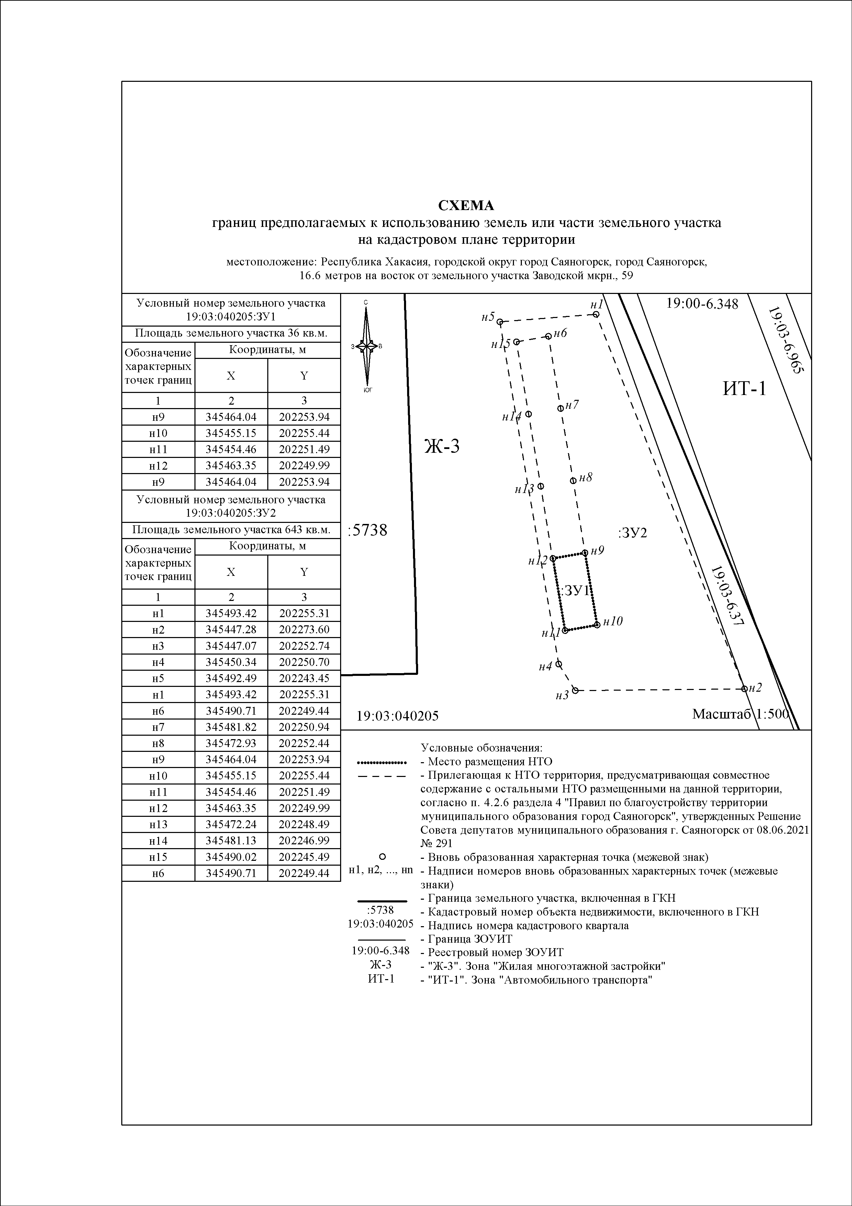
Приложение №1 к Договору
на размещение нестационарного торгового объекта
№ НТО-____/____
Руководитель ДАГН г. Саяногорска Е.Н. Гуркова
